图片中的内容列出了与摄影技术和图像质量相关的术语和概念。以下是它们的中文解释：

* **Sony Mavica in 1981 (The first digital one)**: 1981年发布的Sony Mavica（世界上第一台数字相机）。
* **CCD: Charge-coupled device**: 电荷耦合器件，一种用于将光信号转换为电信号的传感器，常用于数码相机和视频摄像机中。
* **CMOS: Complementary metal-oxide semiconductor**: 互补金属氧化物半导体，另一种图像传感器技术，广泛应用于现代数码相机。
* **Color accuracy**: 色彩准确度，指图像中颜色与实际场景颜色的匹配程度。
* **Lens distortion**: 镜头畸变，由于镜头的光学设计问题，导致图像边缘变形的现象。
* **Aspect ratio**: 宽高比，图像的宽度与高度的比例。
* **Image resolution**: 图像分辨率，通常以像素表示，决定图像的细节清晰度。
* **Bit depth**: 位深度，表示图像中每个像素的颜色信息的位数，位深度越高，颜色表示的精度越高。
* **Dynamic range**: 动态范围，指图像中可以表现的最亮和最暗部分之间的差距。
* **Panning, tilting or zooming**: 平移、倾斜或缩放，分别指相机在拍摄时的左右移动、上下倾斜或调整镜头焦距。

4o

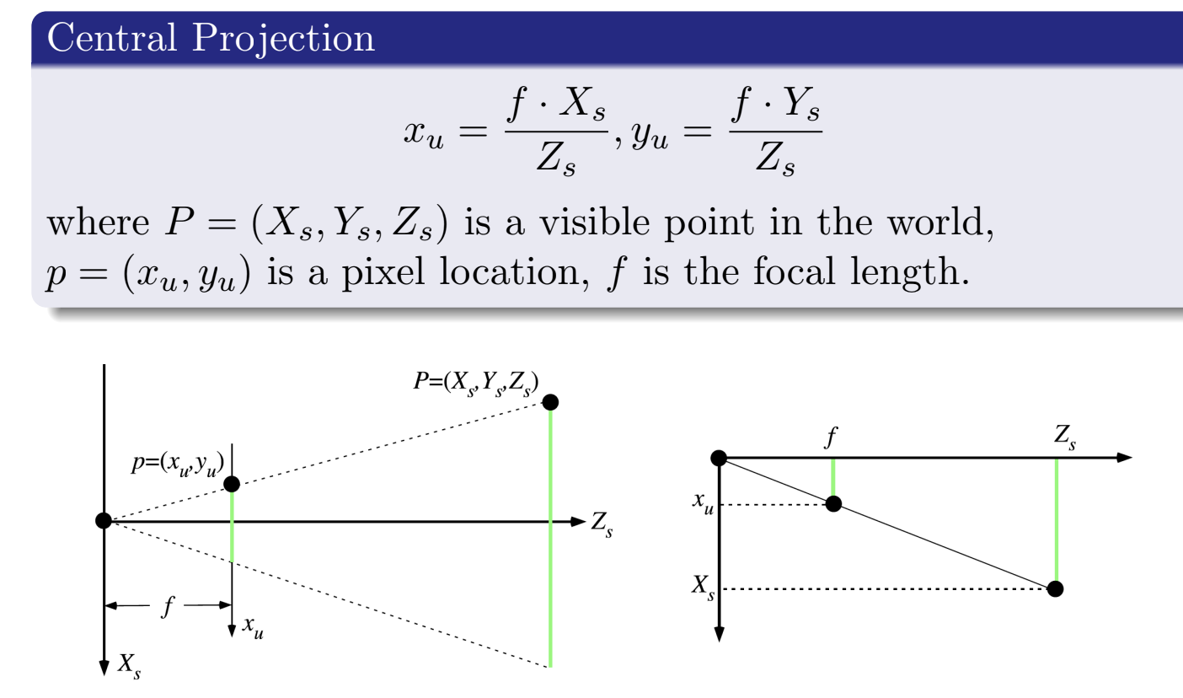

中文解释一遍

**ChatGPT said:**

ChatGPT

图片中的内容解释了**中心投影**（Central Projection）原理。以下是图片的中文解释：

* **公式部分**：
  + xu=f⋅XsZs,yu=f⋅YsZsx_u = \frac{f \cdot X_s}{Z_s}, y_u = \frac{f \cdot Y_s}{Z_s}xu​=Zs​f⋅Xs​​,yu​=Zs​f⋅Ys​​
    - 这里，P=(Xs,Ys,Zs)P = (X_s, Y_s, Z_s)P=(Xs​,Ys​,Zs​) 是世界坐标系中一个可见点的坐标，p=(xu,yu)p = (x_u, y_u)p=(xu​,yu​) 是图像中的像素位置，fff 是焦距。
* **图示部分**：
  + 图中展示了如何通过中心投影将三维空间中的点 P(Xs,Ys,Zs)P(X_s, Y_s, Z_s)P(Xs​,Ys​,Zs​) 映射到二维图像平面上的点 p(xu,yu)p(x_u, y_u)p(xu​,yu​)。
  + 通过使用焦距 fff 以及点 PPP 的深度 ZsZ_sZs​，计算出二维图像平面上的坐标 xux_uxu​ 和 yuy_uyu​。
  + 左侧图展示了从侧面看的投影过程，右侧图展示了从上面看的投影过程。

中心投影是计算机视觉和图像处理中的一个基本概念，用于理解三维空间中的物体如何在图像平面上成像。

4o

s 是什么意思， u是什么意思

**ChatGPT said:**

ChatGPT

在你提供的公式和图示中，**s** 和 **u** 代表不同的坐标系和参考点：

* **s** (scene)：表示的是场景坐标系（Scene Coordinate System）。这个坐标系是三维世界中的实际物理坐标系，用于描述物体在现实世界中的位置。标记为 **Xs, Ys, Zs** 的点表示物体在这个场景坐标系中的坐标。
* **u** (image plane)：表示的是图像平面坐标系（Image Plane Coordinate System）。这个坐标系是图像中的像素坐标系，用于描述物体在二维图像中的位置。标记为 **xu, yu** 的点表示物体在图像平面中的像素坐标。

简单来说，**s** 代表三维世界中的点的坐标，**u** 代表这些点在二维图像平面上的投影坐标。通过中心投影公式，将三维世界中的点映射到二维图像平面上，得到了图像中的像素位置。

4o

u 是什么缩写，为什么用u, 不用其他字符

**ChatGPT said:**

ChatGPT

在计算机视觉和图像处理领域，**u** 和 **v** 常用于表示图像平面上的像素坐标。**u** 和 **v** 的使用起源于图像处理的传统惯例，类似于使用 **x** 和 **y** 来表示二维平面上的坐标。

具体来说：

* **u**：通常表示图像平面中水平方向的像素坐标（对应于 **x** 轴）。
* **v**：通常表示图像平面中垂直方向的像素坐标（对应于 **y** 轴）。

使用 **u** 和 **v** 的原因主要是为了与三维世界坐标系中的 **x**、**y**、**z** 坐标区分开来。三维世界中的坐标通常用 **Xs**、**Ys**、**Zs** 来表示，而图像平面中的像素坐标用 **u** 和 **v** 来表示，以避免混淆。

因此，**u** 是图像平面中的一个标准术语，用来表示水平方向上的像素位置，它并不代表某个特定的单词缩写，而是一个通用的符号约定。

4o

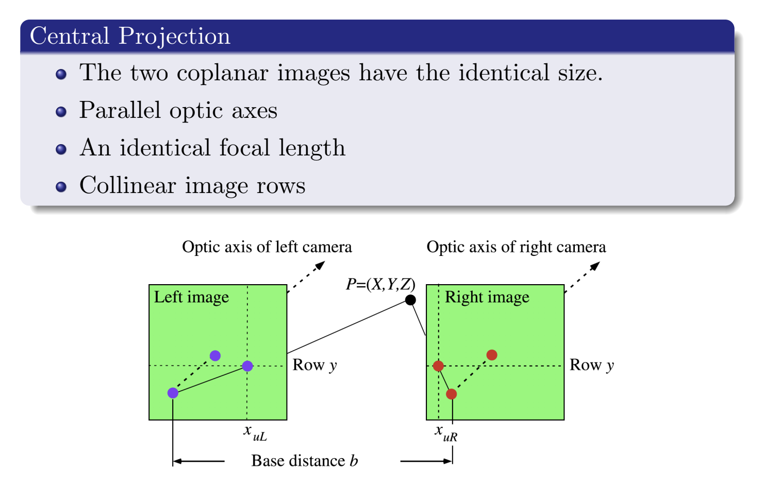

中文解释一遍

**ChatGPT said:**

ChatGPT

图片展示了中心投影在双目立体视觉中的应用，特别是解释了双摄像机成像系统的关键条件和几何关系。以下是图片的中文解释：

* **顶部的文本内容**：
  + **The two coplanar images have the identical size**：两个共面的图像具有相同的尺寸。
  + **Parallel optic axes**：两个摄像机的光轴是平行的。
  + **An identical focal length**：两个摄像机具有相同的焦距。
  + **Collinear image rows**：图像的行是共线的，也就是说图像中的同一行在两张图像中保持一致。
* **底部的图示部分**：
  + 左图表示左摄像机的成像（Left image），右图表示右摄像机的成像（Right image）。两台摄像机的光轴平行，并且拍摄到了同一场景中的点 P=(X,Y,Z)P = (X, Y, Z)P=(X,Y,Z)。
  + 在左图中，点 PPP 在图像平面上的投影为 xuLx_{uL}xuL​，在右图中的投影为 xuRx_{uR}xuR​。这两个图像点的位置分别标示在左图像和右图像上。
  + **Base distance b**：表示两台摄像机之间的基线距离（即两个摄像机的物理间距）。
  + 图示还展示了如何通过两个摄像机的成像过程，来确定场景中的三维点在图像平面上的投影。

总体来说，这张图片说明了双目立体视觉系统的几何原理，特别是在满足特定几何条件（如平行光轴、相同焦距和共线图像行）的情况下，如何进行中心投影来映射场景中的三维点到两个图像平面上。

4o

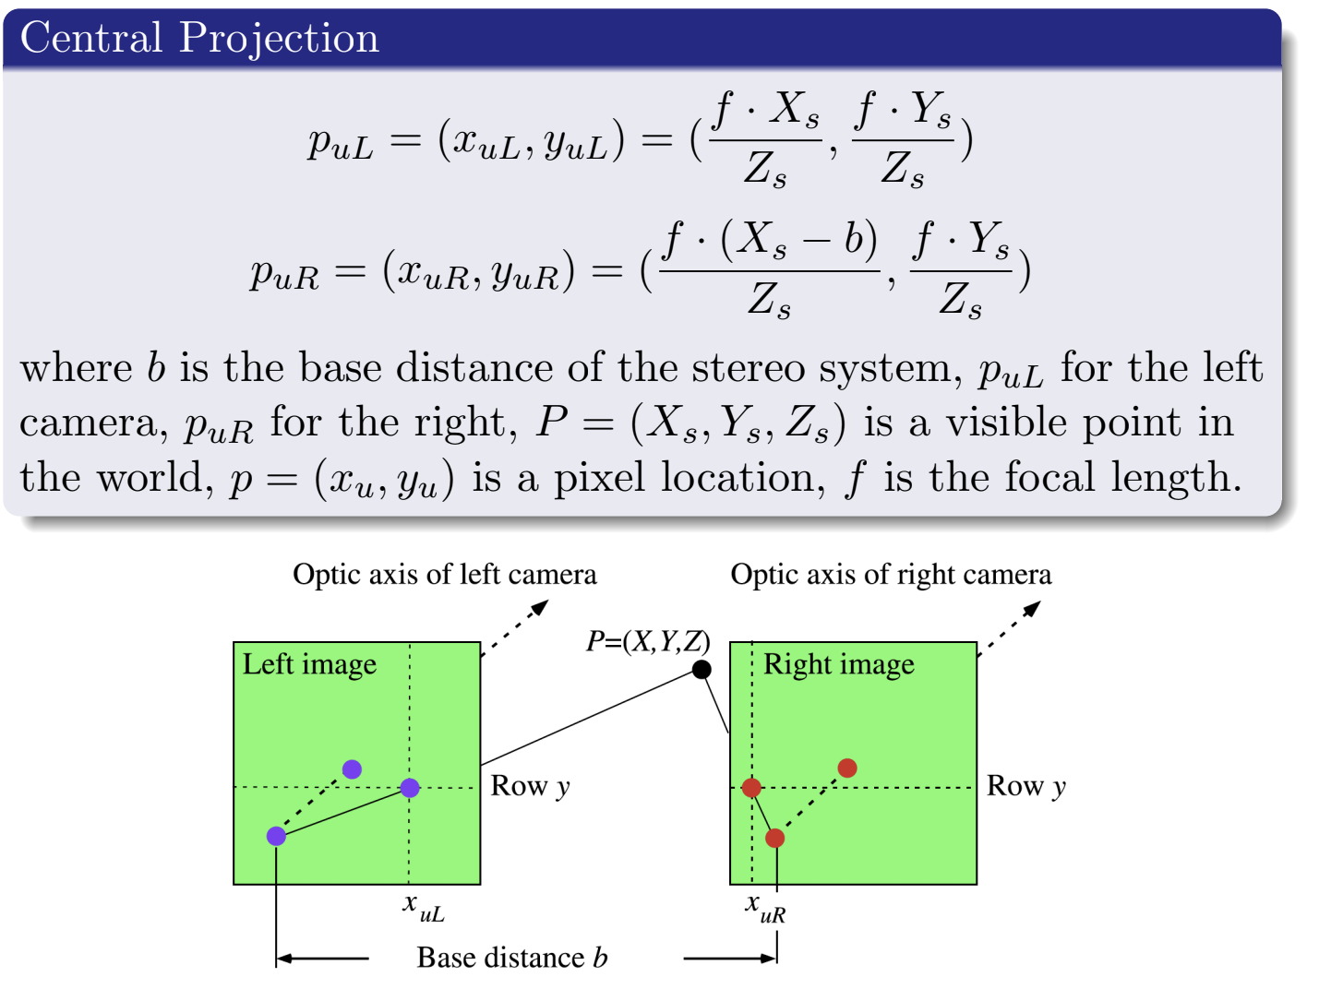

中文解释一遍

**ChatGPT said:**

ChatGPT

图片展示了中心投影在立体视觉系统中的应用，特别是针对双目摄像机系统如何通过几何关系计算图像中的像素坐标。以下是图片的中文解释：

**公式部分：**

* **左摄像机的像素坐标**：

puL=(xuL,yuL)=(f⋅XsZs,f⋅YsZs)p_{uL} = (x_{uL}, y_{uL}) = \left(\frac{f \cdot X_s}{Z_s}, \frac{f \cdot Y_s}{Z_s}\right)puL​=(xuL​,yuL​)=(Zs​f⋅Xs​​,Zs​f⋅Ys​​)

* + puLp_{uL}puL​ 表示在左摄像机图像平面上的像素位置，(xuL,yuL)(x_{uL}, y_{uL})(xuL​,yuL​) 分别是水平和垂直方向的像素坐标。
  + fff 是摄像机的焦距，Xs,Ys,ZsX_s, Y_s, Z_sXs​,Ys​,Zs​ 是物体在世界坐标系中的三维位置。
* **右摄像机的像素坐标**：

puR=(xuR,yuR)=(f⋅(Xs−b)Zs,f⋅YsZs)p_{uR} = (x_{uR}, y_{uR}) = \left(\frac{f \cdot (X_s - b)}{Z_s}, \frac{f \cdot Y_s}{Z_s}\right)puR​=(xuR​,yuR​)=(Zs​f⋅(Xs​−b)​,Zs​f⋅Ys​​)

* + puRp_{uR}puR​ 表示在右摄像机图像平面上的像素位置，(xuR,yuR)(x_{uR}, y_{uR})(xuR​,yuR​) 分别是水平和垂直方向的像素坐标。
  + 与左摄像机相比，右摄像机的水平坐标公式中有一个额外的项 bbb，代表两个摄像机之间的基线距离（Base distance）。

**文字说明：**

* bbb 是立体视觉系统中摄像机之间的基线距离。
* puLp_{uL}puL​ 表示左摄像机的像素坐标，puRp_{uR}puR​ 表示右摄像机的像素坐标。
* P=(Xs,Ys,Zs)P = (X_s, Y_s, Z_s)P=(Xs​,Ys​,Zs​) 是物体在世界坐标系中的三维位置。
* p=(xu,yu)p = (x_u, y_u)p=(xu​,yu​) 是图像中的像素位置。
* fff 是摄像机的焦距。

**图示部分：**

* 图示展示了如何通过双目摄像机系统来获取物体点 PPP 在两个图像平面上的投影点 puLp_{uL}puL​ 和 puRp_{uR}puR​。
* 左边的图像表示左摄像机的成像区域，右边的图像表示右摄像机的成像区域。两者的光轴平行，并且拍摄到了相同的物体点 PPP。
* **Base distance bbb**：表示两个摄像机之间的基线距离。
* 这两个图像中的点的相对位置关系，可以用于计算物体的深度信息，即立体视觉中的深度感知。

这张图片通过公式和图示结合，解释了在立体视觉系统中如何通过双目摄像机获取图像中的像素位置，并进一步推导出物体在三维空间中的位置。

4o

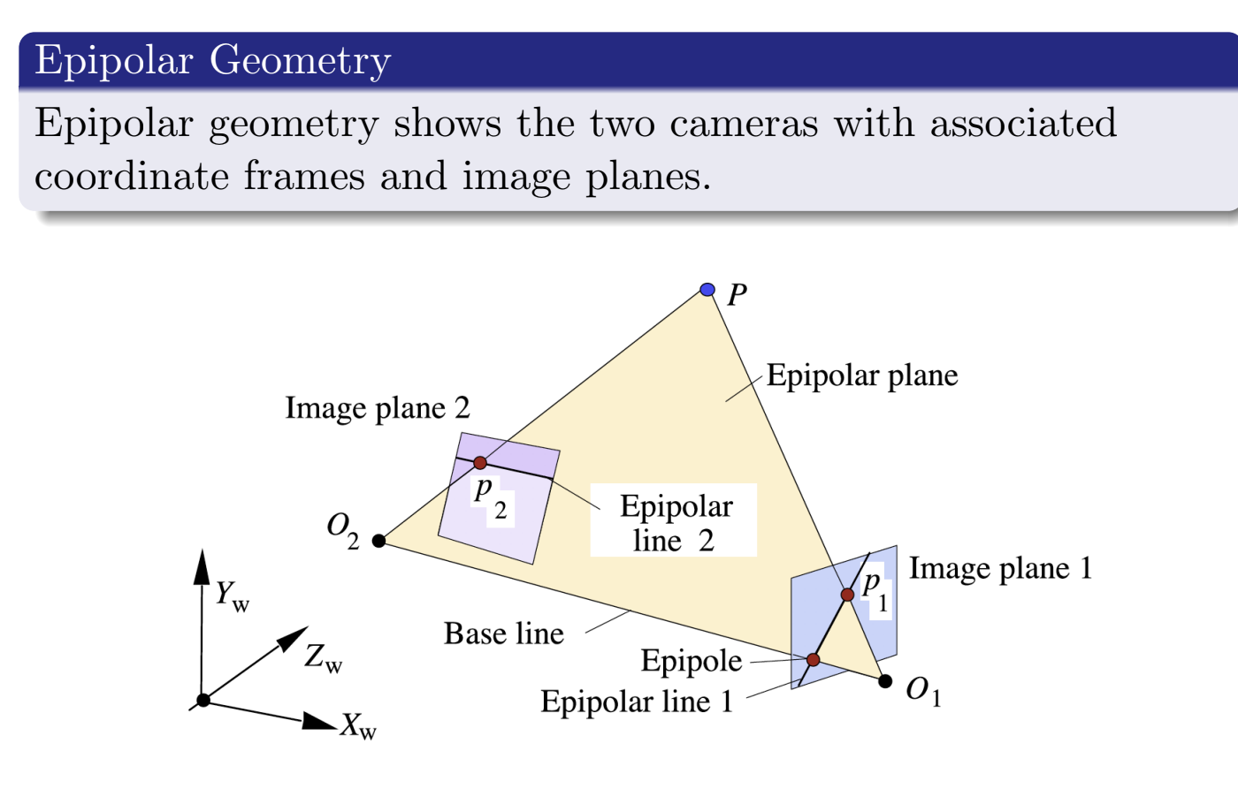

**ChatGPT said:**

ChatGPT

图片展示了**极线几何（Epipolar Geometry）**，这是一种描述双目立体视觉系统中两台摄像机之间几何关系的模型。以下是图片的中文解释：

**顶部文本：**

* **Epipolar Geometry**: 极线几何
* **Epipolar geometry shows the two cameras with associated coordinate frames and image planes**: 极线几何展示了两台摄像机及其关联的坐标系和图像平面。

**图示部分：**

* **O₁ 和 O₂**：分别表示左摄像机和右摄像机的光心（即光轴的起点）。
* **Image plane 1 和 Image plane 2**：分别表示左摄像机和右摄像机的图像平面。
* **P**：表示三维世界中的某一点。
* **p₁ 和 p₂**：分别表示点 P 在左摄像机和右摄像机图像平面上的投影点。
* **Epipolar plane**：极平面，由点 P 和两台摄像机的光心（O₁, O₂）决定的平面。
* **Epipolar line 1 和 Epipolar line 2**：极线，分别在左摄像机和右摄像机的图像平面上。它们是点 P 在极平面上投影形成的直线。极线的存在限制了 P 的投影点在图像平面中的可能位置。
* **Epipole**：极点，是极平面与图像平面的交点（即两台摄像机的光轴在另一台摄像机图像平面上的投影点）。

**极线几何的作用：**

* 极线几何用于简化立体匹配问题，即在立体视觉中找到对应点。给定左图像中的一个点 p₁，其对应的右图像中的点 p₂ 必定位于右图像中的极线上（Epipolar line 2）上。
* 通过利用极线几何，可以减少搜索范围，从而提高立体匹配的效率。

总之，这张图片展示了双目立体视觉系统中的极线几何关系，解释了如何通过极线几何来约束图像中的点匹配，从而简化三维重建的计算过程。

4o

极线，分别在左摄像机和右摄像机的图像平面上。它们是点 P 在极平面上投影形成的直线？

**ChatGPT said:**

ChatGPT

是的，极线的定义确实是这样的。以下是更加详细的解释：

* **极线（Epipolar Line）**：在立体视觉系统中，假设有一个三维空间中的点 **P**，当这个点在两台摄像机的图像平面上形成投影时，点 **P** 与两台摄像机的光心 **O₁** 和 **O₂** 共同确定一个平面，这个平面称为**极平面（Epipolar Plane）**。
* **极线形成的过程**：
  + **极平面**与**左摄像机的图像平面**相交时，形成一条直线，这条直线就是**左图像平面中的极线（Epipolar Line 1）**。
  + 同样，**极平面**与**右摄像机的图像平面**相交时，形成的直线就是**右图像平面中的极线（Epipolar Line 2）**。

也就是说，极线是极平面与摄像机图像平面的交线。

* **几何含义**：
  + 对于任意一个点 **P**，它在左摄像机图像平面上的投影点 **p₁** 一定在左图像的极线上。同样，点 **P** 在右摄像机图像平面上的投影点 **p₂** 也一定在右图像的极线上。
  + 这一特性极大地简化了图像匹配问题，因为一旦在左图像平面中找到 **p₁**，我们只需要在右图像平面中的极线上寻找 **p₂**，而不需要在整个图像平面上搜索。

总之，**极线**是在立体视觉中由三维点 **P** 和两个摄像机的光心决定的，它限定了点 **P** 在另一图像平面上的可能位置，大大减少了立体匹配的计算复杂度。

4o

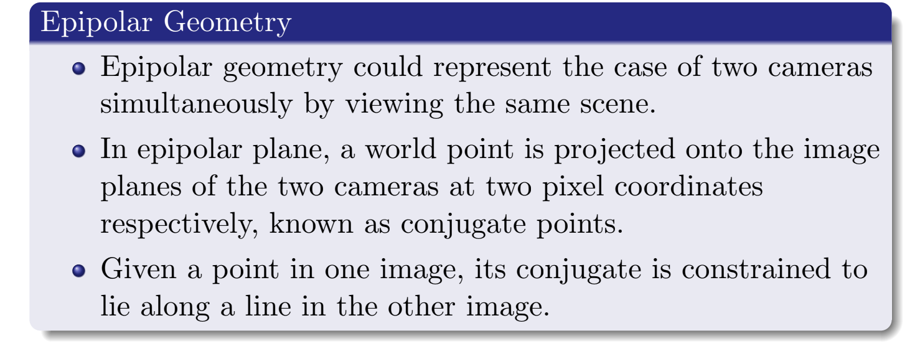

**ChatGPT said:**

ChatGPT

图片中的内容解释了**极线几何（Epipolar Geometry）**的概念。以下是每一条内容的中文解释：

1. **Epipolar geometry could represent the case of two cameras simultaneously by viewing the same scene.**
   * 极线几何可以表示两台摄像机同时观察同一场景的情况。
2. **In epipolar plane, a world point is projected onto the image planes of the two cameras at two pixel coordinates respectively, known as conjugate points.**
   * 在极平面上，世界坐标系中的一个点会分别投影到两台摄像机的图像平面上，形成两个像素坐标点，这两个点称为共轭点（conjugate points）。
3. **Given a point in one image, its conjugate is constrained to lie along a line in the other image.**
   * 已知一个图像中的一个点，它的共轭点将被限制在另一图像中的一条直线上。这条直线就是极线。

这段内容描述了立体视觉系统中两台摄像机在捕捉同一场景时的几何关系，特别强调了**共轭点**与**极线**之间的关系。这些概念在图像匹配和三维重建中具有重要作用。

4o

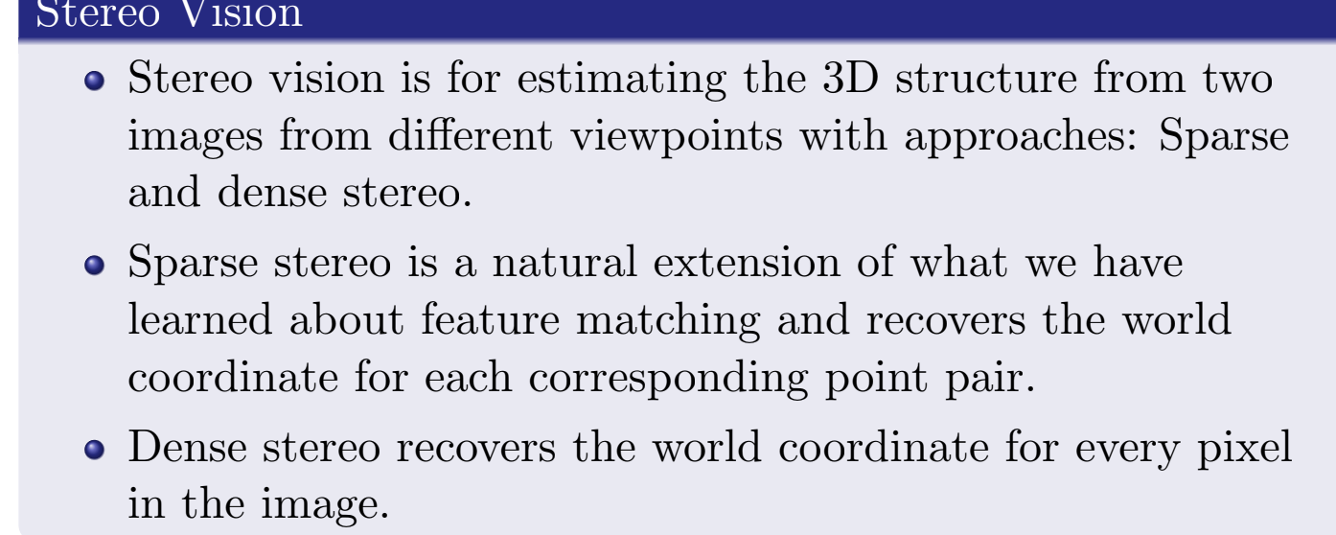

**ChatGPT said:**

ChatGPT

图片中的内容解释了**立体视觉（Stereo Vision）**的概念及其实现方法。以下是每一条内容的中文解释：

1. **Stereo vision is for estimating the 3D structure from two images from different viewpoints with approaches: Sparse and dense stereo.**
   * 立体视觉用于通过来自不同视角的两张图像来估计三维结构，有稀疏立体（Sparse Stereo）和密集立体（Dense Stereo）两种方法。
2. **Sparse stereo is a natural extension of what we have learned about feature matching and recovers the world coordinate for each corresponding point pair.**
   * 稀疏立体是我们学习特征匹配的自然延伸，它通过匹配对应点对来恢复世界坐标。
3. **Dense stereo recovers the world coordinate for every pixel in the image.**
   * 密集立体方法则试图为图像中的每个像素恢复其对应的世界坐标。

总结来说，立体视觉技术旨在通过分析不同视角下的图像来恢复三维场景信息。稀疏立体技术主要关注特征点的匹配，而密集立体技术则试图为图像中的每一个像素点提供三维坐标信息。

4o

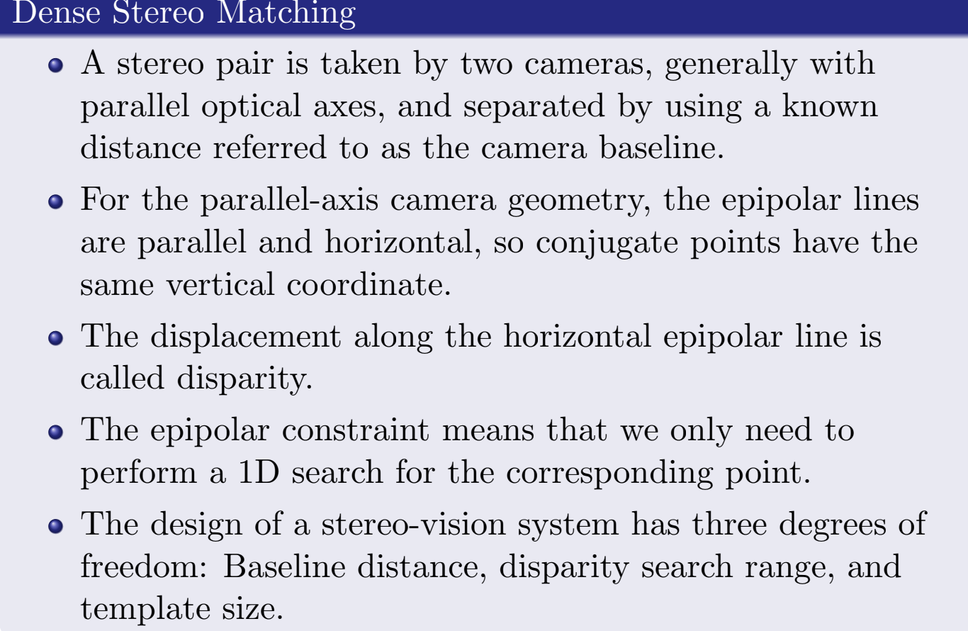

**ChatGPT said:**

ChatGPT

图片中的内容解释了**密集立体匹配（Dense Stereo Matching）**的概念及其相关要素。以下是每一条内容的中文解释：

1. **A stereo pair is taken by two cameras, generally with parallel optical axes, and separated by using a known distance referred to as the camera baseline.**
   * 立体图像对是由两台摄像机拍摄的，这两台摄像机通常具有平行的光轴，并且以已知的距离分开，这个距离被称为摄像机基线（camera baseline）。
2. **For the parallel-axis camera geometry, the epipolar lines are parallel and horizontal, so conjugate points have the same vertical coordinate.**
   * 对于平行轴摄像机几何结构，极线是平行且水平的，因此共轭点具有相同的垂直坐标。
3. **The displacement along the horizontal epipolar line is called disparity.**
   * 沿水平极线的位移称为视差（disparity）。
4. **The epipolar constraint means that we only need to perform a 1D search for the corresponding point.**
   * 极线约束意味着我们只需在一维方向上搜索对应点。
5. **The design of a stereo-vision system has three degrees of freedom: Baseline distance, disparity search range, and template size.**
   * 立体视觉系统的设计有三个自由度：基线距离（baseline distance）、视差搜索范围（disparity search range）和模板大小（template size）。

总结来说，这段内容描述了密集立体匹配的基本原理，强调了摄像机的平行轴几何结构如何影响图像中的极线和视差计算，以及立体视觉系统设计中的关键参数。

4o

模板大小（template size） 是什么

**ChatGPT said:**

ChatGPT

在立体视觉和立体匹配中，**模板大小（template size）** 通常是指在图像中用来匹配特征点的小区域或窗口的尺寸。具体来说，当我们在一幅图像中选择一个像素点时，我们会以这个像素点为中心，在其周围选取一个小的矩形区域（称为模板）。然后，在另一幅图像中沿着对应的极线上寻找与这个模板最匹配的区域。这一过程就是立体匹配的基础。

**详细解释：**

* **模板（Template）**：是从一幅图像中提取的一个小的矩形区域，用于与另一幅图像中的区域进行比较和匹配。模板通常包含若干个像素，模板的大小可以由宽度和高度（例如，5x5、7x7、11x11像素等）来定义。
* **模板匹配（Template Matching）**：为了在另一幅图像中找到与模板最匹配的区域，我们通常会在该图像的极线上移动模板，并计算相似度（如使用SSD、NCC等算法）。模板大小越大，匹配时包含的信息越多，结果可能越精确，但计算量也随之增加。
* **选择合适的模板大小**：
  + **小模板**：可能更快，但可能对噪声敏感，并且在匹配过程中容易出现误匹配。
  + **大模板**：可以包含更多的上下文信息，因此可能更可靠，但计算代价更高，并且在视差变化大的区域可能会导致误差。

综上所述，模板大小是立体匹配过程中的一个关键参数，它影响匹配的准确性和计算复杂度。选择合适的模板大小需要在匹配精度和计算效率之间进行权衡。

4o

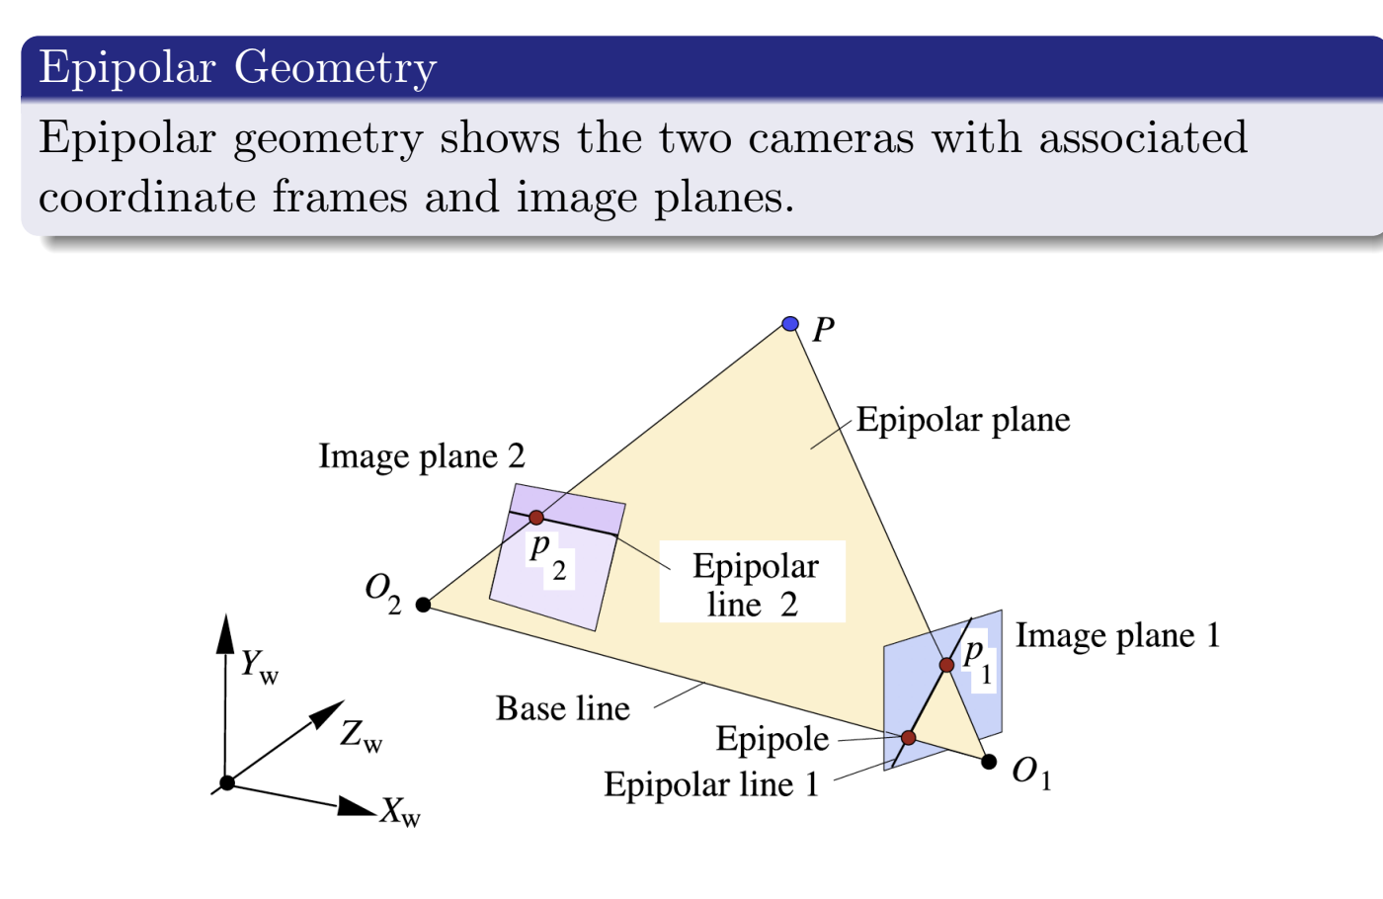

这个图里面，2个极线不平行吧？

**ChatGPT said:**

ChatGPT

是的，从图中可以看出，这两个极线（Epipolar Line 1 和 Epipolar Line 2）并不平行。原因如下：

* 在极线几何中，极线是由极平面（Epipolar Plane）与图像平面相交而形成的直线。由于图中的两个图像平面（Image Plane 1 和 Image Plane 2）并不平行，因此极平面与这两个图像平面的交线（即极线）也不会平行。
* 图中的极线分别位于两个图像平面上，它们的方向取决于摄像机的相对位置和图像平面的角度。当摄像机的光轴不完全平行时，极线的方向会有所不同，因此在图像上表现为不平行的两条直线。

总结来说，图中显示的极线确实不平行，这是由于摄像机光轴的不平行性导致的。这种不平行的极线在立体匹配过程中需要考虑到，以确保对应点对的正确匹配。

4o

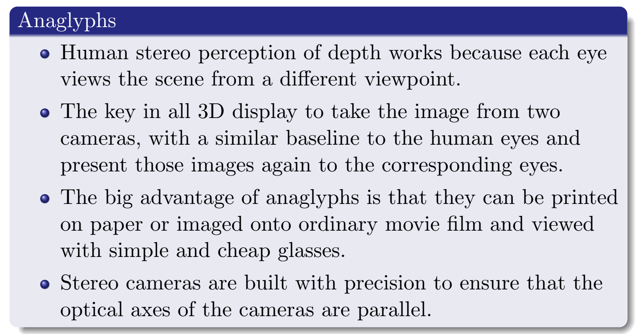

**ChatGPT said:**

ChatGPT

图片中的内容解释了**Anaglyphs（红蓝立体眼镜技术）**以及与立体视觉相关的概念。以下是每一条内容的中文解释：

1. **Human stereo perception of depth works because each eye views the scene from a different viewpoint.**
   * 人类对深度的立体感知是因为每只眼睛从不同的视角观察同一场景。
2. **The key in all 3D display to take the image from two cameras, with a similar baseline to the human eyes and present those images again to the corresponding eyes.**
   * 所有3D显示技术的关键是使用两台摄像机拍摄图像，这两台摄像机的基线与人眼的距离相似，然后将这些图像分别呈现给对应的眼睛。
3. **The big advantage of anaglyphs is that they can be printed on paper or imaged onto ordinary movie film and viewed with simple and cheap glasses.**
   * 红蓝立体眼镜技术的一个大优势是它们可以打印在纸上或投影到普通电影胶片上，并使用简单且廉价的眼镜观看。
4. **Stereo cameras are built with precision to ensure that the optical axes of the cameras are parallel.**
   * 立体摄像机的设计精度很高，以确保摄像机的光轴是平行的。

总结来说，这段内容描述了人类的立体视觉原理，以及如何通过模仿这一原理来实现3D显示，特别强调了红蓝立体眼镜技术的优点和使用立体摄像机的关键设计考量。

4o

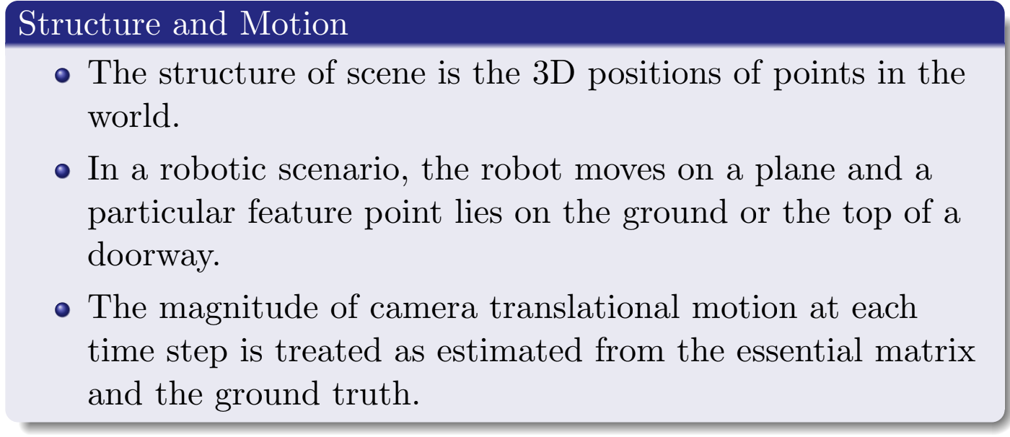

**ChatGPT said:**

ChatGPT

图片中的内容解释了**结构与运动（Structure and Motion）**的概念，特别是在机器人场景中的应用。以下是每一条内容的中文解释：

1. **The structure of scene is the 3D positions of points in the world.**
   * 场景的结构是指世界中各个点的三维位置。
2. **In a robotic scenario, the robot moves on a plane and a particular feature point lies on the ground or the top of a doorway.**
   * 在机器人场景中，机器人在平面上移动，一个特定的特征点位于地面或门顶上。
3. **The magnitude of camera translational motion at each time step is treated as estimated from the essential matrix and the ground truth.**
   * 摄像机在每个时间步长上的平移运动幅度被认为是通过本质矩阵（Essential Matrix）和实际数据（ground truth）估计出来的。

总结来说，这段内容描述了在三维场景中，机器人移动时如何通过计算特征点的位置和摄像机的运动，来理解和重建场景的三维结构。

4o

stimated from the essential matrix and the ground truth. 具体解释一下，怎么估计

**ChatGPT said:**

ChatGPT

利用本质矩阵（Essential Matrix）和实际数据（ground truth）来估计摄像机的平移运动量（translational motion）是立体视觉和计算机视觉中的一个关键任务。以下是具体的解释：

**1. 本质矩阵（Essential Matrix）**

本质矩阵 EEE 是立体视觉中描述两个摄像机之间相对位置和姿态的关键工具。它包含了两个摄像机之间的旋转和平移信息，并且与内参矩阵无关。其定义为：

E=[t]×RE = [t]_\times RE=[t]×​R

其中，[t]×[t]_\times[t]×​ 是平移向量 ttt 的反对称矩阵，RRR 是旋转矩阵。

**2. 从本质矩阵估计摄像机运动**

假设你有两个摄像机拍摄的同一场景中的两张图像，那么可以通过特征匹配找到图像中的对应点对（点对的像素坐标分别为 p1p_1p1​ 和 p2p_2p2​）。这些对应点满足以下关系：

p2TEp1=0p_2^T E p_1 = 0p2T​Ep1​=0

通过已知的一组对应点对，使用方法如**八点算法（Eight-Point Algorithm）**可以估计出本质矩阵 EEE。

一旦得到了本质矩阵 EEE，就可以从中分解出相对的旋转矩阵 RRR 和平移向量 ttt：

E→[R,t]E \rightarrow [R, t]E→[R,t]

需要注意的是，分解 EEE 时会有四种可能的解，其中只有一个是正确的，可以通过检查分解后的点在两幅图像中的投影来选择正确的解。

**3. 使用实际数据（Ground Truth）**

**实际数据（ground truth）** 是指你已经知道的真实摄像机位置和姿态，以及对应的世界坐标中的点。通过将估计的摄像机运动与实际数据进行比较，可以验证估计的准确性。你可以计算估计的平移向量 ttt 与实际平移之间的差异，来衡量估计的准确性。

**4. 步骤总结**

1. **特征匹配**：在两幅图像中找到一组对应点对。
2. **估计本质矩阵**：使用对应点对估计本质矩阵 EEE。
3. **分解运动**：从本质矩阵 EEE 中分解出摄像机的旋转 RRR 和平移 ttt。
4. **验证与校正**：使用已知的实际数据（ground truth）验证和校正估计结果。

通过这些步骤，你可以利用本质矩阵和实际数据来估计摄像机的平移运动量，从而更准确地重建场景的三维结构。

4o

请用一个乒乓球台和2个摄像机举例

**ChatGPT said:**

ChatGPT

好的，让我们以一个乒乓球台和两个摄像机为例，来说明如何使用本质矩阵（Essential Matrix）和实际数据（Ground Truth）估计摄像机的平移运动量。

**场景设置**

假设你有一个乒乓球台，并在台子的两侧分别放置了两个摄像机，摄像机1和摄像机2。它们用于捕捉乒乓球在台子上的运动情况。我们假设摄像机是校准好的，即我们已经知道它们的内参矩阵。

**1. 特征匹配**

首先，假设乒乓球台上有一些已知的固定点（例如，球台的四个角），或者乒乓球在台子上的某个位置。两个摄像机分别拍摄了一些图片，图片中这些点在两个图像中都有对应的像素位置。你需要在两幅图像中找到这些固定点或乒乓球的对应点对，即在摄像机1拍摄的图像中的点 p1p_1p1​ 和摄像机2拍摄的图像中的点 p2p_2p2​。

**2. 估计本质矩阵**

通过匹配的特征点对（即 p1p_1p1​ 和 p2p_2p2​），你可以使用算法（例如八点算法）来估计本质矩阵 EEE。这个矩阵描述了两个摄像机之间的相对运动关系，包括平移和旋转。

p2TEp1=0p_2^T E p_1 = 0p2T​Ep1​=0

**3. 分解本质矩阵以估计平移向量**

接下来，你可以将本质矩阵 EEE 分解为旋转矩阵 RRR 和平移向量 ttt。这个平移向量 ttt 表示了从摄像机1到摄像机2的运动方向。

**4. 使用实际数据验证**

假设你已经精确地测量了乒乓球台四个角的位置，或者你知道乒乓球的初始位置和最终位置，这些信息作为实际数据（ground truth）。你可以将通过本质矩阵估计出来的平移向量 ttt 与这些已知的实际数据进行对比。

例如，如果你知道乒乓球的真实运动方向和距离，你可以比较通过估计的平移向量计算出来的结果和真实值。如果估计值与实际数据非常接近，那么你就可以认为摄像机的运动估计是准确的。如果有较大偏差，你可能需要重新调整摄像机的校准或检查特征匹配的准确性。

**5. 举例总结**

1. **拍摄图像**：两个摄像机分别拍摄乒乓球台及其上的球。
2. **特征匹配**：在两个图像中找到乒乓球的对应点。
3. **计算本质矩阵**：通过匹配的点对，计算出本质矩阵。
4. **分解运动**：从本质矩阵中分解出平移向量和旋转矩阵。
5. **验证估计**：将估计出的平移向量与乒乓球的实际运动方向进行比较。

这个例子展示了如何通过立体视觉技术来估计摄像机之间的相对运动，并使用实际数据来验证估计结果的准确性。这在乒乓球运动分析或机器人视觉导航中都有很大的应用价值。

4o

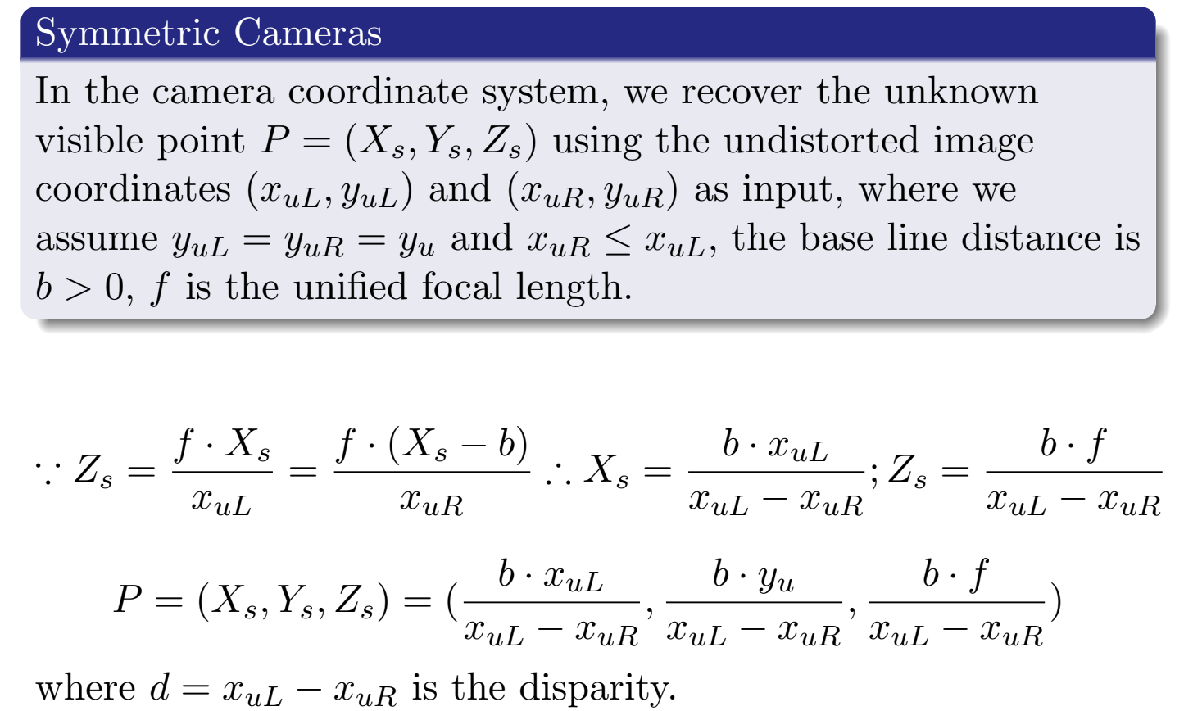

**ChatGPT said:**

ChatGPT

图片展示了如何使用双目立体视觉中的对称摄像机设置，来恢复三维空间中未知点 P=(Xs,Ys,Zs)P = (X_s, Y_s, Z_s)P=(Xs​,Ys​,Zs​) 的坐标。以下是对图片内容的详细解释：

**1. 前提条件**

* **摄像机坐标系**：我们在摄像机坐标系中进行操作。
* **输入**：使用未失真的图像坐标 (xuL,yuL)(x_{uL}, y_{uL})(xuL​,yuL​) 和 (xuR,yuR)(x_{uR}, y_{uR})(xuR​,yuR​) 作为输入。
* **假设**：假设两个摄像机在同一水平线上（即 yuL=yuR=yuy_{uL} = y_{uR} = y_uyuL​=yuR​=yu​），并且 xuR≤xuLx_{uR} \leq x_{uL}xuR​≤xuL​（即右摄像机中的点在左摄像机中的点的右边）。
* **已知量**：
  + **基线距离** b>0b > 0b>0，这是两个摄像机之间的已知距离。
  + **统一焦距** fff，这是两个摄像机的相同焦距。

**2. 计算步骤**

通过公式，我们可以推导出点 PPP 的三维坐标 (Xs,Ys,Zs)(X_s, Y_s, Z_s)(Xs​,Ys​,Zs​)。

**计算 ZsZ_sZs​**

Zs=f⋅XsxuL=f⋅(Xs−b)xuRZ_s = \frac{f \cdot X_s}{x_{uL}} = \frac{f \cdot (X_s - b)}{x_{uR}}Zs​=xuL​f⋅Xs​​=xuR​f⋅(Xs​−b)​

从上式可以推导出：

Xs=b⋅xuLxuL−xuR和Zs=b⋅fxuL−xuRX_s = \frac{b \cdot x_{uL}}{x_{uL} - x_{uR}} \quad \text{和} \quad Z_s = \frac{b \cdot f}{x_{uL} - x_{uR}}Xs​=xuL​−xuR​b⋅xuL​​和Zs​=xuL​−xuR​b⋅f​

**计算 P=(Xs,Ys,Zs)P = (X_s, Y_s, Z_s)P=(Xs​,Ys​,Zs​)**

最终的三维坐标 PPP 可以表示为：

P=(Xs,Ys,Zs)=(b⋅xuLxuL−xuR,b⋅yuxuL−xuR,b⋅fxuL−xuR)P = (X_s, Y_s, Z_s) = \left(\frac{b \cdot x_{uL}}{x_{uL} - x_{uR}}, \frac{b \cdot y_u}{x_{uL} - x_{uR}}, \frac{b \cdot f}{x_{uL} - x_{uR}}\right)P=(Xs​,Ys​,Zs​)=(xuL​−xuR​b⋅xuL​​,xuL​−xuR​b⋅yu​​,xuL​−xuR​b⋅f​)

这里，d=xuL−xuRd = x_{uL} - x_{uR}d=xuL​−xuR​ 是视差（disparity）。

**3. 解释**

* **视差 ddd**：视差是指同一物体在两个摄像机图像平面上的水平位置差异。视差越大，物体离摄像机越近。
* **三维重建**：通过上述公式，使用两个摄像机图像中的视差，我们可以恢复物体在三维空间中的实际位置 (Xs,Ys,Zs)(X_s, Y_s, Z_s)(Xs​,Ys​,Zs​)。

**例子**

假设你有一个乒乓球，并且使用两台摄像机拍摄了它的位置。你可以通过计算球在两张图像中的水平差异（视差），结合已知的摄像机参数（如基线距离和焦距），来恢复乒乓球在三维空间中的精确位置。这对于运动跟踪和机器人导航等应用非常重要。

2/2

4o

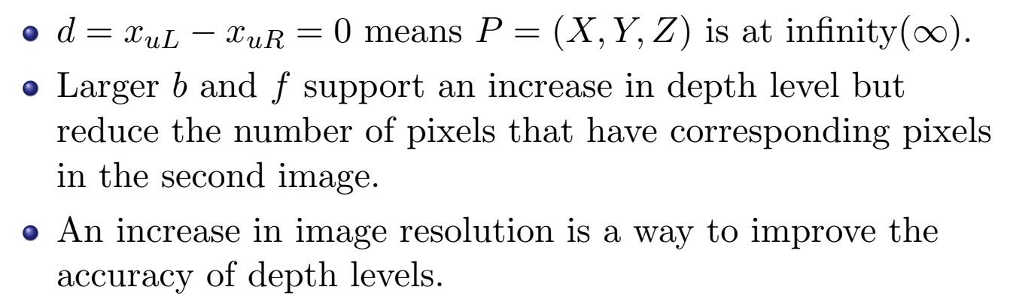

**ChatGPT said:**

ChatGPT

图片中的内容进一步解释了立体视觉中的一些关键概念，特别是关于视差（disparity）和深度估计的关系。以下是每一条内容的中文解释：

1. **d=xuL−xuR=0d = x_{uL} - x_{uR} = 0d=xuL​−xuR​=0 意味着 P=(X,Y,Z)P = (X, Y, Z)P=(X,Y,Z) 位于无穷远处（∞）。**
   * 当视差 ddd 为零时，表示两个摄像机看到的这个点在同一个水平位置，这意味着这个点位于非常远的地方，即无穷远处。在这种情况下，深度 ZZZ 会趋向于无穷大。
2. **更大的基线距离 bbb 和焦距 fff 支持更高的深度层次，但会减少在第二幅图像中有对应像素的像素数量。**
   * 增加基线距离 bbb 或焦距 fff 可以提高深度分辨率（即能够检测到更微小的深度变化），但这也会导致两个摄像机图像中的对应点匹配变得更加困难，因为基线或焦距越大，两个图像之间的差异就越大，导致有些点可能在一个图像中可见，而在另一个图像中不可见。
3. **提高图像分辨率是提高深度层次精度的一种方法。**
   * 增加图像的分辨率可以提高深度估计的精度。更高的分辨率意味着更多的像素，从而能够更精确地匹配对应点对，这有助于提高深度信息的准确性。

**进一步解释**

* **视差和深度**：视差是两个图像中对应点之间的水平距离差异。视差越小，物体离摄像机越远；视差越大，物体离摄像机越近。
* **基线和焦距**：增加基线距离和焦距，可以提高测量深度的精度，但也增加了找到对应点对的难度。
* **图像分辨率**：高分辨率图像允许更精细的像素级匹配，因此在深度估计中能够提供更高的精度。

通过这些概念的结合，立体视觉系统可以更准确地重建三维场景，并计算场景中物体的深度。

4o

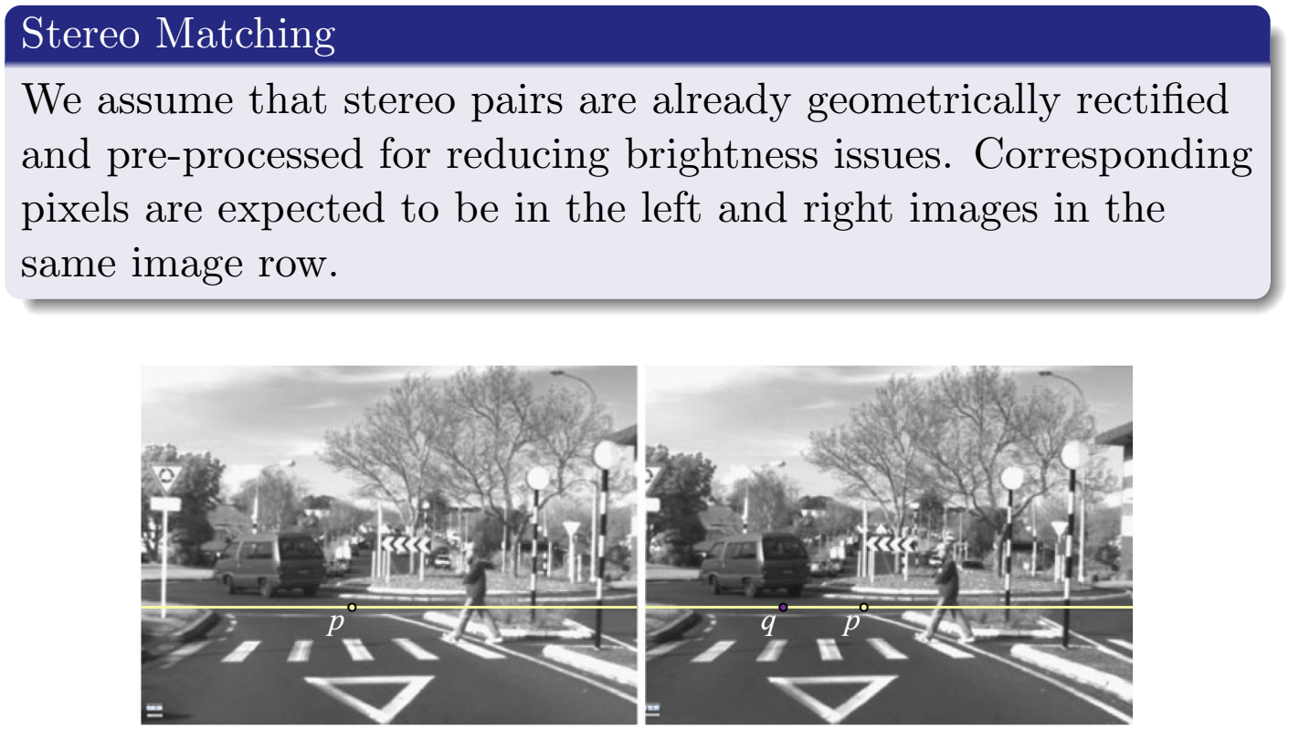

**ChatGPT said:**

ChatGPT

图片展示了**立体匹配（Stereo Matching）**的概念，并假设立体图像对已经经过几何校正和预处理，以减少亮度问题。以下是图片内容的详细解释：

**1. 立体匹配的前提假设**

* **几何校正（Geometric Rectification）**：假设立体图像对已经过几何校正，这意味着两个图像已经对齐，使得同一物体在两个图像中的对应点都位于相同的水平线上。这种校正消除了图像间的倾斜，使得立体匹配更加简单。
* **预处理以减少亮度问题（Pre-processing for Reducing Brightness Issues）**：假设图像已经过处理，减少了由于光照差异引起的亮度问题，从而提高了图像匹配的准确性。

**2. 立体匹配中的对应点**

* **图像中的对应点**：在左图像和右图像中，图像中的对应像素点应该位于相同的图像行上。图片中的两个点 ppp 和 qqq 分别是左图像和右图像中同一物体（例如一个行人）的对应点。

**3. 图示部分解释**

* **图像示例**：图示中有两个相邻的图像，分别代表左摄像机和右摄像机拍摄的图像。在这两幅图像中，黄色的水平线表示几何校正后的对应行。点 ppp 在左图像中，点 qqq 和 p′p'p′ 在右图像中。
* **立体匹配**：在这种情况下，立体匹配任务是找到左图像中的点 ppp 在右图像中的对应点 qqq。由于几何校正，匹配的搜索范围可以仅限于图像的同一行上，这极大地减少了计算量。

**总结**

立体匹配是立体视觉系统的一个关键步骤，通过预处理和几何校正，可以简化匹配过程。在经过几何校正后，图像中的对应点应该位于同一行上，这使得在立体图像对中寻找匹配点更加高效。

4o

没明白"点 𝑝 p 在左图像中，点 𝑞 q 和 𝑝 ′ p ′ 在右图像中" 3点的关系

**ChatGPT said:**

ChatGPT

抱歉，我之前的解释有些混乱。让我重新解释这些点的关系。

在图片中，**左图像**和**右图像**分别代表由两个摄像机拍摄的场景的图像。我们在进行立体匹配时，试图找到左图像中的每个点在右图像中的对应点。

**点 ppp 和 qqq 的关系**

* **点 ppp**：这个点位于左图像中，表示场景中某个特定位置（例如一个行人）的投影。
* **点 qqq**：这个点位于右图像中，是点 ppp 在右图像中的对应点。这意味着场景中的同一个物体（或位置）在右图像中的投影。

**图像中的场景说明**

* 在左图像中，点 ppp 是一个行人某个特定位置的图像投影。
* 在右图像中，由于摄像机之间存在一定的基线距离，点 ppp 在右图像中的对应位置不再位于图像的同一列中，而是移到了新的位置，这个新的位置就是点 qqq。
* **极线约束**：由于立体图像对经过几何校正，因此我们知道点 qqq 必定在与点 ppp 对应的水平线上（即同一行），这就是极线约束的结果。

**关于点 p′p'p′ 的说明**

点 p′p'p′ 实际上是一个错误的描述，在之前的解释中并没有正确使用。在这幅图中，唯一需要关注的就是左图像中的点 ppp 以及右图像中与其对应的点 qqq。

**总结**

* **点 ppp** 和 **点 qqq** 表示同一场景点在左图像和右图像中的投影位置。
* 在立体匹配中，我们需要在右图像中找到与左图像中点 ppp 对应的点 qqq。
* 由于几何校正的关系，这两个点应该在同一水平线上，这使得匹配过程变得更加高效。

希望这个解释能帮助你更好地理解这些点的关系。如果还有其他问题，请随时提问！

4o

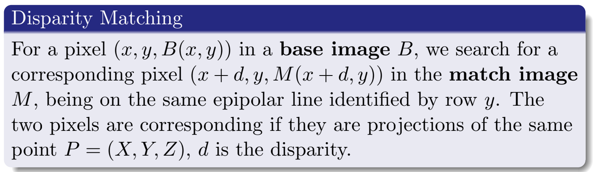

**ChatGPT said:**

ChatGPT

图片中的内容解释了**视差匹配（Disparity Matching）**的过程。以下是详细的中文解释：

**视差匹配的概念**

在立体视觉系统中，视差匹配是指在两个图像（通常由两个不同位置的摄像机拍摄）中找到对应点的过程。这两个图像分别称为**基准图像（Base Image）和匹配图像（Match Image）**。

**视差匹配的步骤**

1. **基准图像中的像素**：
   * 设定基准图像 BBB 中的一个像素点为 (x,y,B(x,y))(x, y, B(x, y))(x,y,B(x,y))，其中 (x,y)(x, y)(x,y) 是图像中的像素坐标，B(x,y)B(x, y)B(x,y) 是该像素的强度或颜色值。
2. **寻找匹配图像中的对应像素**：
   * 为了找到这个像素在匹配图像 MMM 中的对应点，我们在同一行（即相同的 yyy 值）上进行搜索。具体来说，我们搜索的位置是 (x+d,y,M(x+d,y))(x + d, y, M(x + d, y))(x+d,y,M(x+d,y))，其中 ddd 是视差值。
3. **极线约束**：
   * 两个像素点（即基准图像中的 (x,y)(x, y)(x,y) 和匹配图像中的 (x+d,y)(x + d, y)(x+d,y)）位于同一条极线上，即它们在图像的同一行 yyy 上。
4. **对应点的定义**：
   * 如果这两个像素是同一个三维点 P=(X,Y,Z)P = (X, Y, Z)P=(X,Y,Z) 在两幅图像中的投影点，那么它们就是对应的。

**视差 ddd**

* **视差（Disparity）** ddd 是指基准图像和匹配图像中对应点的水平位移。视差越大，物体距离摄像机越近；视差越小，物体距离摄像机越远。

**总结**

通过视差匹配，可以将基准图像和匹配图像中的对应点关联起来，这对于三维重建和深度估计至关重要。视差匹配利用了立体视觉中的几何关系，特别是极线约束，使得对应点的搜索仅限于图像的同一行上，从而提高了匹配效率。

4o

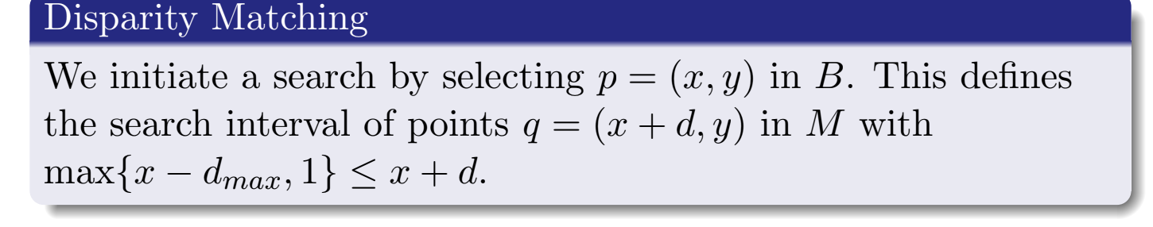

**ChatGPT said:**

ChatGPT

图片中的内容进一步解释了视差匹配（Disparity Matching）中的搜索过程。以下是详细的中文解释：

**视差匹配的搜索过程**

* **开始搜索**：
  + 我们首先在基准图像 BBB 中选择一个像素点 p=(x,y)p = (x, y)p=(x,y)。这个点定义了我们在匹配图像 MMM 中搜索对应点 q=(x+d,y)q = (x + d, y)q=(x+d,y) 的范围。
* **搜索区间**：
  + 搜索区间是由视差范围 ddd 和最大视差 dmaxd_{max}dmax​ 决定的。在匹配图像中，我们将搜索 ppp 点的对应点 qqq 。
  + 搜索范围为 max{x−dmax,1}≤x+d\text{max}\{x - d_{max}, 1\} \leq x + dmax{x−dmax​,1}≤x+d，这意味着我们会在 x−dmaxx - d_{max}x−dmax​ 和 x+dx + dx+d 之间搜索匹配点。这是为了确保搜索范围合理且不超出图像边界。

**关键点解释：**

* **p=(x,y)p = (x, y)p=(x,y)**：这是基准图像 BBB 中的一个像素点。
* **q=(x+d,y)q = (x + d, y)q=(x+d,y)**：这是我们在匹配图像 MMM 中寻找的对应点，其中 ddd 是视差。
* **最大视差 dmaxd_{max}dmax​**：这是视差的最大可能值，用于限制搜索范围，避免不必要的大范围搜索。

**总结**

在进行视差匹配时，我们通过在基准图像中选择一个点，然后在匹配图像的同一行中定义一个合理的搜索区间来寻找对应点。这个过程通过限制搜索范围，提高了匹配的效率，同时保证了准确性。

4o

既然能算出对应点，为什么还要搜索？

**ChatGPT said:**

ChatGPT

这是一个很好的问题！在立体视觉中，计算对应点实际上并不是直接给出，而是通过搜索和匹配来实现的。下面解释为什么需要搜索对应点，而不是直接计算。

**1. 视差的本质**

视差（disparity）是指同一场景点在左右两个图像中的水平位移。视差的大小取决于物体在三维空间中的深度：物体距离摄像机越近，视差越大；距离越远，视差越小。

**2. 实际场景中的复杂性**

在实际场景中，有许多因素使得直接计算对应点变得复杂：

* **复杂的场景**：图像中的每个像素点可能对应于不同的三维点，且这些点可能具有相似的颜色和纹理。这使得仅仅通过计算视差难以直接得到对应点。
* **图像噪声和失真**：图像可能存在噪声、光照变化、镜头畸变等问题，这些都会影响像素点的匹配。
* **遮挡**：在某些情况下，某些三维点可能只在一个图像中可见，而在另一个图像中被遮挡。这样的情况使得寻找对应点更加困难。

**3. 为什么需要搜索**

搜索对应点的过程实际上是通过**匹配算法**来进行的。这些算法会在一定的搜索范围内找到最佳匹配点，通常通过以下步骤：

* **定义搜索范围**：利用几何校正和视差估计，确定可能的对应点范围。
* **相似性度量**：在搜索范围内，对每个可能的点进行比较，找到最相似的点。常用的相似性度量包括**SSD**（Sum of Squared Differences）、**SAD**（Sum of Absolute Differences）、**NCC**（Normalized Cross-Correlation）等。
* **选取最佳匹配点**：根据相似性度量，选取最优的匹配点作为最终的对应点。

**4. 结论**

尽管理论上可以通过已知的视差关系来估计对应点的位置，但实际中由于场景的复杂性、图像的噪声和其他不确定因素，我们仍然需要通过搜索和匹配的方法来精确确定对应点。搜索过程能够确保在考虑各种不确定因素的情况下找到最可靠的匹配，这对于实现高精度的立体视觉和深度估计至关重要。

4o

最大视差 𝑑 𝑚 𝑎 𝑥 d max ​ 是什么

**ChatGPT said:**

ChatGPT

最大视差 dmaxd_{max}dmax​ 是立体视觉系统中的一个关键参数，用于定义视差搜索的最大范围。视差 ddd 是同一个三维点在两幅图像中的水平位移，最大视差 dmaxd_{max}dmax​ 则表示这个位移的最大可能值。

**最大视差 dmaxd_{max}dmax​ 的意义**

* **深度的反映**：视差 ddd 和场景中物体的深度 ZZZ 之间有反比关系。视差越大，表示物体距离摄像机越近；视差越小，表示物体距离摄像机越远。当物体位于摄像机很远的地方时，视差会趋近于零。相反，物体离摄像机非常近时，视差会变大。
* **搜索范围的限制**：在进行视差匹配时，我们通常不需要在整个图像中搜索对应点，而是限制在一个合理的范围内。这个范围的上限就是最大视差 dmaxd_{max}dmax​。定义 dmaxd_{max}dmax​ 有助于减少计算量和避免无效搜索，提升匹配效率。

**最大视差 dmaxd_{max}dmax​ 的确定**

最大视差 dmaxd_{max}dmax​ 的值取决于几个因素：

1. **基线距离 bbb**：两个摄像机之间的距离。如果基线距离较大，那么同一物体在两幅图像中的位移差别会更大，最大视差值会增大。
2. **焦距 fff**：摄像机的焦距。焦距越大，视差越大，因此 dmaxd_{max}dmax​ 也会增加。
3. **最近的物体距离**：场景中最近物体到摄像机的距离。这个距离越近，对应的视差越大，所以 dmaxd_{max}dmax​ 需要足够大以覆盖这个场景。

**例子**

假设在一个立体视觉系统中，基线距离 bbb 和焦距 fff 是固定的，如果我们知道场景中最近的物体距离摄像机大约1米远，那么可以估计在图像中该物体的视差值，并将这个视差值设定为最大视差 dmaxd_{max}dmax​。如果超过这个范围的视差值，可能对应的就是背景中较远的物体，甚至是噪声，这样我们可以有效地限制搜索范围。

**总结**

最大视差 dmaxd_{max}dmax​ 是在立体匹配过程中用于限制搜索范围的参数。它基于摄像机配置和场景中物体距离的估计，帮助减少计算复杂度并提高匹配效率。在实际应用中，合理选择 dmaxd_{max}dmax​ 对实现高效且准确的立体匹配至关重要。

4o

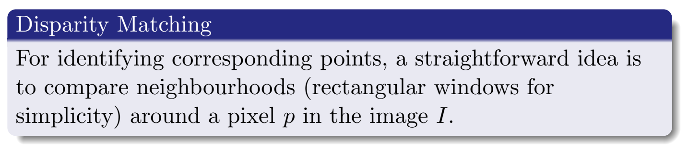

**ChatGPT said:**

ChatGPT

图片中的内容解释了视差匹配（Disparity Matching）的一种简单方法，即通过比较图像中像素 ppp 周围的邻域（通常是矩形窗口）来识别对应点。以下是详细的解释：

**视差匹配中的邻域比较**

* **邻域比较**：在进行视差匹配时，一个直接的方法是比较图像中一个像素点 ppp 周围的邻域（也就是围绕该像素的一个小区域或窗口）。这个区域通常是一个矩形窗口，例如 3x3 或 5x5 的像素块。
* **图像 III 和像素 ppp**：图像 III 中的一个像素 ppp 被选中，然后我们在这个像素的邻域内计算该区域的特征值（如像素强度和纹理），并在另一张图像中搜索具有相似特征值的区域。

**为什么使用邻域比较**

* **减少误匹配**：单个像素可能由于噪声或纹理相似性而产生误匹配。通过比较更大区域（邻域）的像素，可以降低误匹配的可能性，因为更大的区域可以提供更多的上下文信息。
* **提高匹配精度**：通过考虑周围像素的信息，可以更准确地确定两个图像中对应点的位置。这种方法尤其适用于纹理复杂或光照变化明显的场景。

**举例**

假设你有两个立体图像，目标是在左图像中找到一个像素点 ppp 在右图像中的对应点。你可以在左图像中选取 ppp 的一个邻域（例如 5x5 像素区域），然后在右图像的相应行中搜索与这个邻域最相似的区域，这样可以找到点 ppp 在右图像中的最佳匹配点。

**总结**

邻域比较是一种用于视差匹配的简单但有效的方法。通过比较像素周围的矩形窗口（邻域），可以提高匹配的准确性，减少噪声和纹理引起的误差。这个方法广泛应用于立体视觉的深度估计和三维重建中。

4o

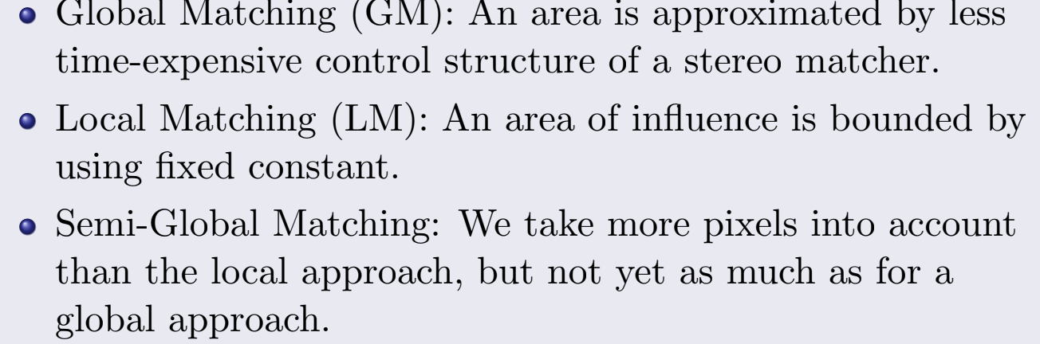

**ChatGPT said:**

ChatGPT

图片中的内容介绍了立体匹配中的三种不同的匹配方法：**全局匹配（Global Matching, GM）**、**局部匹配（Local Matching, LM）** 和 **半全局匹配（Semi-Global Matching, SGM）**。以下是详细的解释：

**1. Global Matching (GM) 全局匹配**

* **定义**：全局匹配方法尝试在整个图像上找到最佳匹配，从而保证整体上的一致性。
* **特点**：全局匹配通常需要更多的计算资源，因为它需要考虑整个图像的全局信息。它采用的是一种较为复杂且计算量大的控制结构，用以确保匹配结果在全局范围内的最优性。
* **优点**：能够提供较为精确的匹配结果，因为它考虑了整个图像的上下文信息。
* **缺点**：计算成本高，时间消耗大，尤其是在高分辨率图像和复杂场景中。

**2. Local Matching (LM) 局部匹配**

* **定义**：局部匹配方法只考虑一个小区域内的像素关系，用于在这个区域内找到最佳匹配。
* **特点**：局部匹配的影响范围由固定的常数决定，通常是一个小的矩形窗口。这意味着它只在有限的范围内进行匹配，而不考虑全局信息。
* **优点**：计算速度快，适用于实时应用场景。
* **缺点**：容易受到局部噪声和纹理的影响，可能导致不准确的匹配结果，因为它没有考虑图像的整体信息。

**3. Semi-Global Matching (SGM) 半全局匹配**

* **定义**：半全局匹配介于全局匹配和局部匹配之间，考虑了比局部匹配更多的像素，但不如全局匹配那样复杂。
* **特点**：半全局匹配方法在多个方向上进行匹配计算，并结合这些方向上的信息以得到最终的匹配结果。它试图在精度和计算复杂度之间找到一个平衡。
* **优点**：能够在计算效率和匹配精度之间取得较好的平衡，因此在很多实际应用中广泛使用。
* **缺点**：虽然计算复杂度较低，但仍然比纯局部方法高。

**总结**

* **全局匹配（GM）**：精度高，但计算复杂度大。
* **局部匹配（LM）**：计算简单，但易受噪声影响，精度低。
* **半全局匹配（SGM）**：在精度和计算效率之间取得平衡，是很多应用中的常用方法。

这些方法在实际应用中各有优劣，选择合适的匹配方法需要考虑具体的场景需求和计算资源。

4o

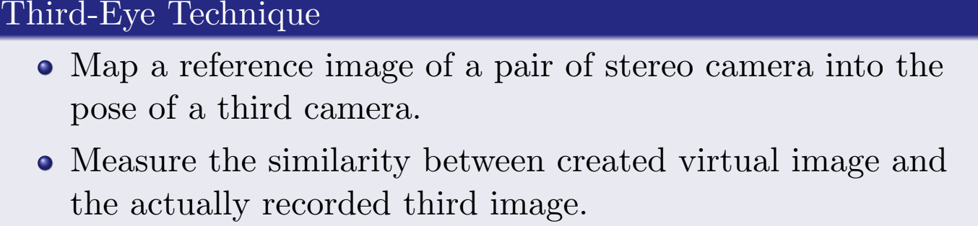

**ChatGPT said:**

ChatGPT

图片中的内容介绍了**第三只眼技术（Third-Eye Technique）**。以下是详细的解释：

**1. 第三只眼技术的核心概念**

* **映射参考图像**：这一技术涉及将一对立体摄像机拍摄的参考图像映射到第三台摄像机的姿态（位置和方向）上。具体来说，我们使用两台立体摄像机拍摄的图像，并根据第三台摄像机的位置和视角，生成一个与第三台摄像机对应的虚拟图像。
* **测量相似度**：然后，将生成的虚拟图像与第三台摄像机实际拍摄的图像进行比较，测量它们之间的相似度。这个步骤的目的是评估虚拟图像和实际图像之间的匹配程度，从而验证映射的准确性。

**2. 实际应用**

这种技术可以用于多摄像机系统中的姿态估计、图像合成、视角切换等应用。例如，在某些场景中，我们可能需要合成一个从未拍摄过的视角的图像，或者需要校准多摄像机系统中的某个摄像机的位置和方向。

**总结**

**第三只眼技术**通过使用立体摄像机生成虚拟图像，并将其与实际摄像机拍摄的图像进行比较，从而评估多摄像机系统中的姿态映射精度。这种方法可以用于各种需要精确图像匹配和姿态估计的应用场景中。

4o

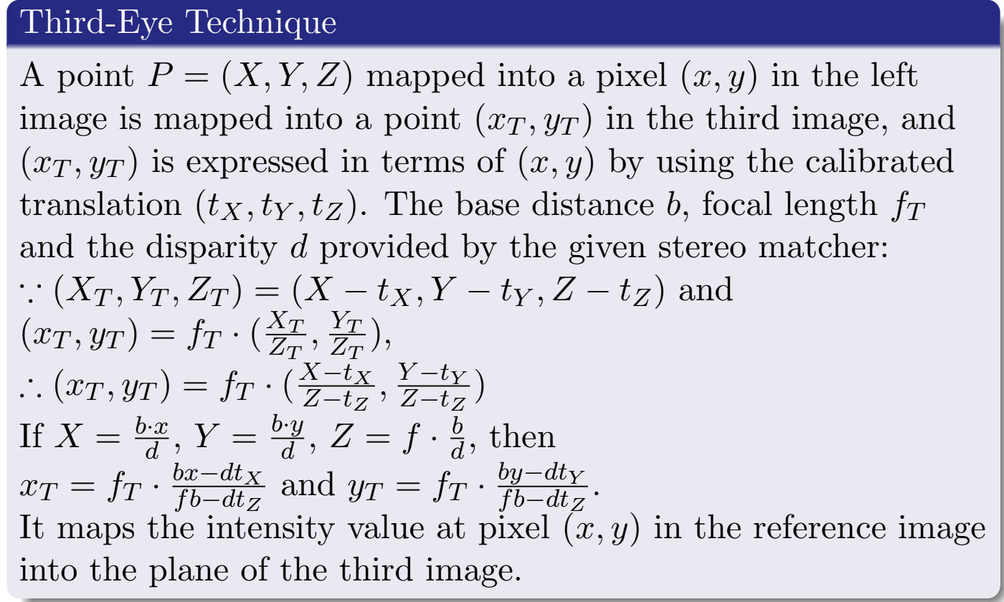

**ChatGPT said:**

ChatGPT

图片中的内容进一步详细解释了**第三只眼技术（Third-Eye Technique）**中关于如何将一个参考图像中的点映射到第三台摄像机的过程。以下是详细的中文解释：

**1. 点的映射**

* 一个三维点 P=(X,Y,Z)P = (X, Y, Z)P=(X,Y,Z) 在参考图像（左图像）中映射为像素点 (x,y)(x, y)(x,y)。我们希望将这个点映射到第三台摄像机的图像中，并表示为像素点 (xT,yT)(x_T, y_T)(xT​,yT​)。
* **平移向量** (tX,tY,tZ)(t_X, t_Y, t_Z)(tX​,tY​,tZ​) 表示从参考摄像机到第三台摄像机的已校准平移。这个平移向量用于将参考图像中的点转换到第三台摄像机的坐标系中。

**2. 转换公式**

* 在第三台摄像机的坐标系中，点 (XT,YT,ZT)(X_T, Y_T, Z_T)(XT​,YT​,ZT​) 的坐标可以表示为：

(XT,YT,ZT)=(X−tX,Y−tY,Z−tZ)(X_T, Y_T, Z_T) = (X - t_X, Y - t_Y, Z - t_Z)(XT​,YT​,ZT​)=(X−tX​,Y−tY​,Z−tZ​)

* 使用第三台摄像机的焦距 fTf_TfT​，我们可以计算出映射后的图像坐标 (xT,yT)(x_T, y_T)(xT​,yT​)：

(xT,yT)=fT⋅(XTZT,YTZT)(x_T, y_T) = f_T \cdot \left(\frac{X_T}{Z_T}, \frac{Y_T}{Z_T}\right)(xT​,yT​)=fT​⋅(ZT​XT​​,ZT​YT​​)

* 进一步展开：

(xT,yT)=fT⋅(X−tXZ−tZ,Y−tYZ−tZ)(x_T, y_T) = f_T \cdot \left(\frac{X - t_X}{Z - t_Z}, \frac{Y - t_Y}{Z - t_Z}\right)(xT​,yT​)=fT​⋅(Z−tZ​X−tX​​,Z−tZ​Y−tY​​)

**3. 基于视差和基线距离的进一步简化**

* 如果已知 XXX 和 YYY 可以通过视差 ddd 和基线距离 bbb 表示，那么可以使用下式进行进一步简化：

X=b⋅xd,Y=b⋅yd,Z=f⋅bdX = \frac{b \cdot x}{d}, \quad Y = \frac{b \cdot y}{d}, \quad Z = \frac{f \cdot b}{d}X=db⋅x​,Y=db⋅y​,Z=df⋅b​

* 通过代入这些值，最终得到 xTx_TxT​ 和 yTy_TyT​ 的表示形式：

xT=fT⋅b⋅x−d⋅tXf⋅b−d⋅tZx_T = f_T \cdot \frac{b \cdot x - d \cdot t_X}{f \cdot b - d \cdot t_Z}xT​=fT​⋅f⋅b−d⋅tZ​b⋅x−d⋅tX​​ yT=fT⋅b⋅y−d⋅tYf⋅b−d⋅tZy_T = f_T \cdot \frac{b \cdot y - d \cdot t_Y}{f \cdot b - d \cdot t_Z}yT​=fT​⋅f⋅b−d⋅tZ​b⋅y−d⋅tY​​

**4. 图像强度值的映射**

* 最后，参考图像中像素 (x,y)(x, y)(x,y) 的强度值将被映射到第三图像中的相应位置 (xT,yT)(x_T, y_T)(xT​,yT​)。

**总结**

通过第三只眼技术，可以将参考图像中的三维点准确地映射到第三摄像机的图像平面上。这个映射过程依赖于已校准的平移向量、基线距离、焦距以及视差信息。这样做的目的是生成一个虚拟图像，并将其与第三摄像机实际拍摄的图像进行比较，以验证映射的准确性。这种技术在多摄像机系统的图像合成、校准和姿态估计中具有广泛的应用。

4o

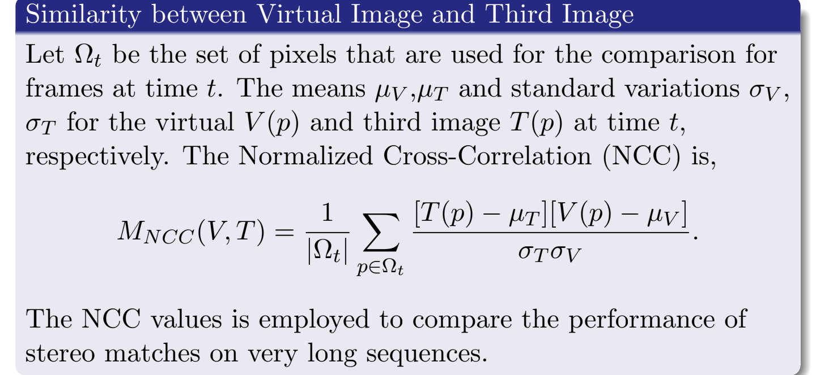

**ChatGPT said:**

ChatGPT

图片中的内容介绍了**虚拟图像与第三图像之间的相似性计算**，并使用了**归一化互相关（Normalized Cross-Correlation, NCC）**来衡量两者的相似性。以下是详细的中文解释：

**1. 像素集和统计量**

* 设定 Ωt\Omega_tΩt​ 为在时间 ttt 用于比较的像素集合。这个集合包含了需要进行相似性测量的像素。
* **均值和标准差**：
  + μV\mu_VμV​ 和 μT\mu_TμT​ 分别是虚拟图像 V(p)V(p)V(p) 和第三图像 T(p)T(p)T(p) 在时间 ttt 上的像素均值。
  + σV\sigma_VσV​ 和 σT\sigma_TσT​ 分别是虚拟图像 V(p)V(p)V(p) 和第三图像 T(p)T(p)T(p) 的像素标准差。

**2. 归一化互相关 (NCC) 的计算**

* **公式**：

MNCC(V,T)=1∣Ωt∣∑p∈Ωt[T(p)−μT][V(p)−μV]σTσVM_{NCC}(V, T) = \frac{1}{|\Omega_t|} \sum_{p \in \Omega_t} \frac{[T(p) - \mu_T][V(p) - \mu_V]}{\sigma_T \sigma_V}MNCC​(V,T)=∣Ωt​∣1​p∈Ωt​∑​σT​σV​[T(p)−μT​][V(p)−μV​]​

* **解释**：
  + 这个公式计算了虚拟图像 V(p)V(p)V(p) 和第三图像 T(p)T(p)T(p) 在像素集 Ωt\Omega_tΩt​ 上的归一化互相关系数。
  + ∣Ωt∣|\Omega_t|∣Ωt​∣ 是像素集的大小，也就是参与计算的像素点的数量。
  + ppp 是像素位置，遍历像素集中的所有像素。

**3. NCC 的应用**

* **用途**：NCC 值被用于比较立体匹配在非常长的序列上的表现。
  + 如果 NCC 值接近 1，表示虚拟图像与实际拍摄的第三图像非常相似，说明映射过程和立体匹配效果很好。
  + 如果 NCC 值较低，则表示虚拟图像与第三图像之间存在较大差异，可能需要重新校准或者调整映射参数。

**总结**

归一化互相关 (NCC) 是衡量虚拟图像与实际图像之间相似性的一种常用方法，通过计算像素之间的相关性来评估两幅图像的匹配效果。这个方法在多摄像机系统中用于验证图像合成的准确性，并在长期序列上比较立体匹配的性能。

4o

为什么和时间有关系

**ChatGPT said:**

ChatGPT

归一化互相关（NCC）在图像处理中的使用与时间的关系通常涉及到处理**动态场景**或**视频序列**时，图像帧之间的匹配问题。以下是为什么 NCC 和时间有关系的详细解释：

**1. 动态场景中的变化**

在处理动态场景或视频序列时，场景中的物体可能随着时间而移动或发生变化。为了跟踪这些变化，通常需要在每个时间点 ttt 上计算图像之间的相似性。

* **时间点 ttt**：这里的时间点 ttt 代表的是某一时刻的图像帧。在连续的视频流或多帧图像中，每一帧都是在不同时间点捕获的。
* **动态场景中的挑战**：在动态场景中，由于物体的移动、光照的变化、摄像机的移动等因素，不同时间点捕获的图像可能会有显著差异。因此，在每个时间点，虚拟图像与实际图像之间的相似性可能会变化。

**2. 时间上的一致性检查**

在视频序列或动态场景中进行立体匹配时，为了确保匹配的鲁棒性和准确性，通常需要对一系列时间点上的匹配结果进行检查。

* **逐帧检查**：通过在每个时间点 ttt 上计算 NCC，可以检查不同时间点上的匹配质量。如果某个时间点的 NCC 值明显低于其他时间点，可能意味着在该时间点上发生了匹配错误，或者场景发生了显著变化。
* **长期序列上的比较**：当你处理一个很长的视频序列时，通过比较不同时间点上的 NCC 值，你可以评估立体匹配算法在整个序列中的一致性表现。这有助于识别匹配过程中的问题，如漂移（drift）或累积误差。

**3. 场景的变化对匹配的影响**

* **场景中的物体移动**：如果场景中的物体随着时间移动，虚拟图像和实际图像之间的匹配关系可能会发生变化。
* **摄像机的移动**：如果摄像机本身在移动，那么虚拟图像和实际图像之间的几何关系也会发生变化，这就需要在每个时间点上重新计算匹配度。

**总结**

归一化互相关 (NCC) 和时间的关系主要体现在处理动态场景或视频序列时。通过在每个时间点 ttt 上计算 NCC，可以监控图像匹配在整个时间序列中的变化，从而确保匹配的一致性和准确性。时间上的一致性检查对于长时间的立体匹配任务尤为重要，有助于识别和修正匹配过程中的累积误差或异常情况。

4o

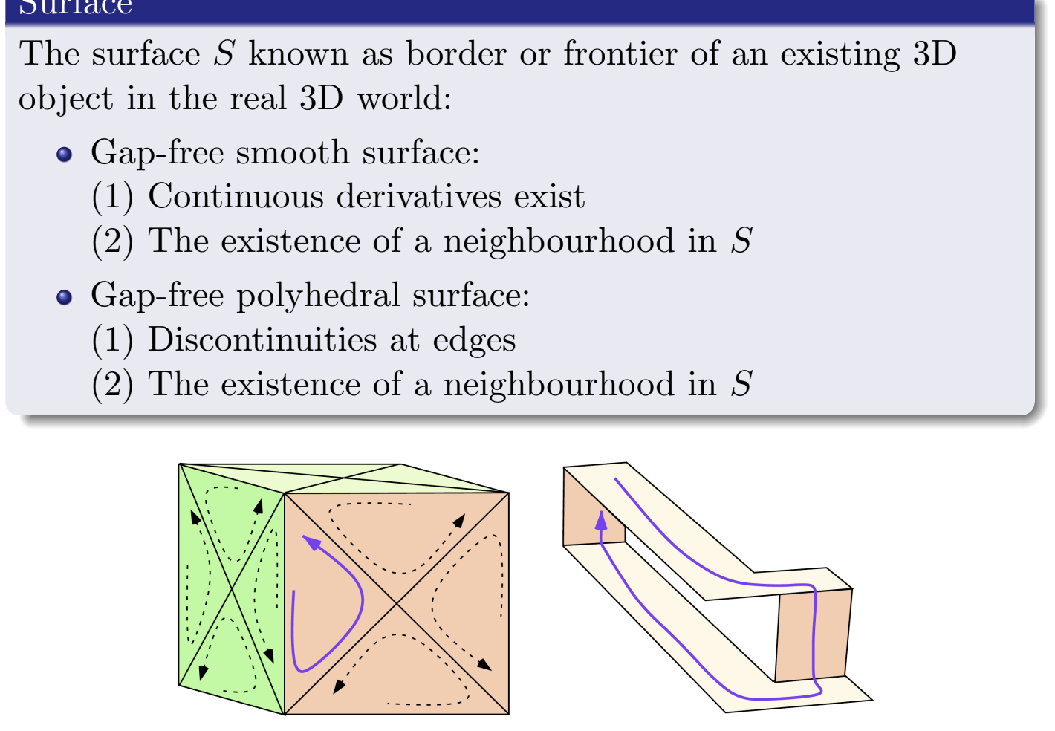

**ChatGPT said:**

ChatGPT

图片介绍了三维世界中的表面 SSS ，作为一个物体的边界或前沿，并将其分为两类：**无缝光滑表面（Gap-free Smooth Surface）** 和 **无缝多面体表面（Gap-free Polyhedral Surface）**。以下是详细的解释：

**1. 无缝光滑表面（Gap-free Smooth Surface）**

* **定义**：这种表面是连续且光滑的，表面上不存在任何间隙。
* **特性**：
  1. **存在连续导数（Continuous Derivatives Exist）**：表面的导数是连续的，这意味着表面是光滑的，没有锐利的边缘或不连续点。
  2. **存在邻域（The Existence of a Neighbourhood in SSS）**：在表面上的任意一点，都可以找到一个邻域，所有点都位于同一个连续的光滑表面上。

**2. 无缝多面体表面（Gap-free Polyhedral Surface）**

* **定义**：这种表面由多个平面（多面体）组成，每个平面之间是紧密连接的，但在边缘处存在不连续性。
* **特性**：
  1. **边缘处的不连续性（Discontinuities at Edges）**：在表面的边缘，导数是不连续的。这是由于表面由多个平面组成，这些平面在边缘处形成了锐利的角。
  2. **存在邻域（The Existence of a Neighbourhood in SSS）**：尽管在边缘处存在不连续性，但在多面体表面上的每个点都可以找到一个邻域，所有点都在同一个多面体表面上。

**3. 图示**

* **左侧的立方体**：展示了无缝多面体表面的示例。立方体的各个面相互连接，但在边缘处存在不连续性。
* **右侧的弯曲表面**：展示了无缝光滑表面的示例。这个表面是连续且光滑的，没有任何间隙或不连续点。

**总结**

* **无缝光滑表面**：具有连续的导数，表示光滑且无间隙的表面。
* **无缝多面体表面**：在边缘处存在不连续性，但表面之间无间隙。

这两种表面类型在三维建模、计算机图形学和几何处理中都有广泛的应用。了解这些表面特性有助于更好地理解和处理三维物体的表面结构。

4o

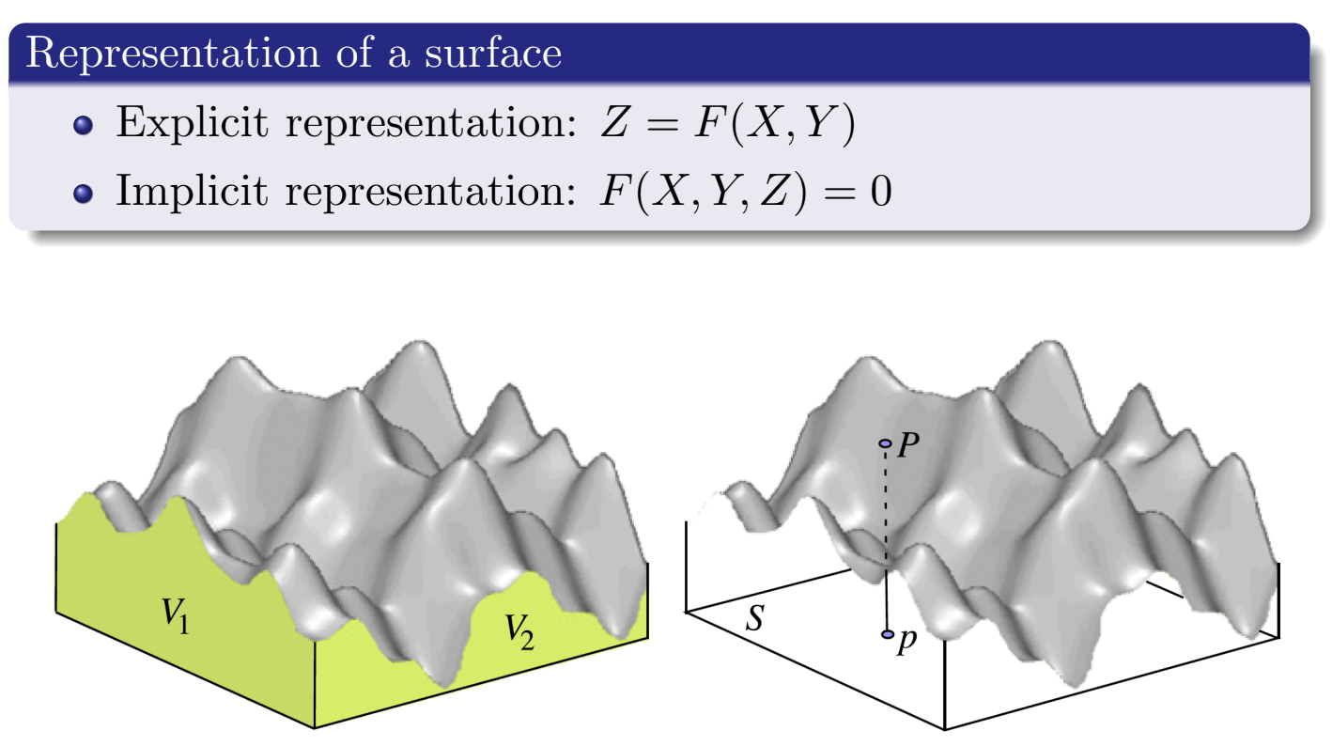

**ChatGPT said:**

ChatGPT

图片介绍了三维空间中**表面的表示方法**，并将其分为两类：**显式表示（Explicit Representation）和隐式表示（Implicit Representation）**。以下是详细的中文解释：

**1. 显式表示 (Explicit Representation)**

* **公式**：显式表示形式为 Z=F(X,Y)Z = F(X, Y)Z=F(X,Y)。
* **解释**：
  + 这种表示方式直接给出了 ZZZ 作为 XXX 和 YYY 的函数。换句话说，给定 XXX 和 YYY 的值，函数 F(X,Y)F(X, Y)F(X,Y) 就能直接计算出 ZZZ 的值，表示了三维空间中某个点的位置。
  + 在图中左边的曲面上，每个点 (X,Y,Z)(X, Y, Z)(X,Y,Z) 都可以通过这个函数形式计算得到。这个表示方法适用于简单的表面，例如地形图或者具有明确函数关系的曲面。

**2. 隐式表示 (Implicit Representation)**

* **公式**：隐式表示形式为 F(X,Y,Z)=0F(X, Y, Z) = 0F(X,Y,Z)=0。
* **解释**：
  + 这种表示方式通过定义一个方程 F(X,Y,Z)F(X, Y, Z)F(X,Y,Z) 来描述表面。方程为零的点集合就是表面所在的位置。
  + 这种方法更为灵活，因为它能够表示更复杂的几何形状。例如，一个球的表面可以用隐式方程 X2+Y2+Z2−r2=0X^2 + Y^2 + Z^2 - r^2 = 0X2+Y2+Z2−r2=0 表示，其中 rrr 是球的半径。
  + 图中右边的曲面展示了隐式表示法的例子，表面上的点 PPP 满足方程 F(X,Y,Z)=0F(X, Y, Z) = 0F(X,Y,Z)=0，而点 ppp 不在表面上。

**3. 图示说明**

* **左图**：展示了显式表示的曲面，在 V1V_1V1​ 和 V2V_2V2​ 平面上定义了函数 F(X,Y)F(X, Y)F(X,Y)，通过给定的 XXX 和 YYY 计算得到表面上的 ZZZ。
* **右图**：展示了隐式表示的曲面，点 PPP 满足 F(X,Y,Z)=0F(X, Y, Z) = 0F(X,Y,Z)=0 ，表示它在曲面上，而点 ppp 则不满足这个方程，因此它不在表面上。

**总结**

* **显式表示**：通过直接的函数关系 Z=F(X,Y)Z = F(X, Y)Z=F(X,Y) 表示表面，适用于较简单的曲面。
* **隐式表示**：通过方程 F(X,Y,Z)=0F(X, Y, Z) = 0F(X,Y,Z)=0 表示表面，能够描述更复杂的几何形状。

这两种表示方法在计算机图形学、三维建模和几何处理中有着广泛的应用，选择哪种表示方法通常取决于要处理的表面类型和具体应用场景。

4o

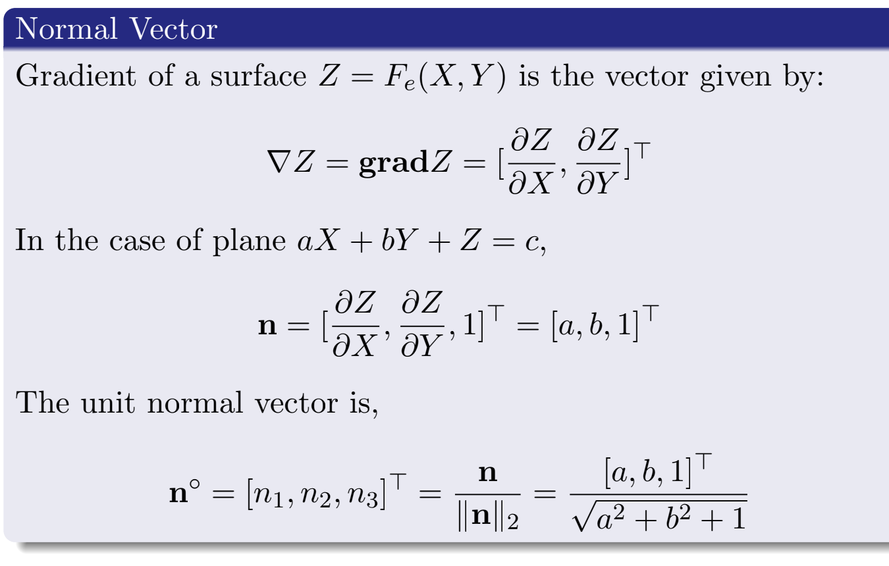

**ChatGPT said:**

ChatGPT

图片中的内容介绍了三维曲面 Z=F(X,Y)Z = F(X, Y)Z=F(X,Y) 的**梯度（Gradient）** 和**法向量（Normal Vector）**。以下是详细的解释：

**1. 梯度 (Gradient)**

* **定义**：对于一个曲面 Z=Fe(X,Y)Z = F_e(X, Y)Z=Fe​(X,Y)，它的梯度是一个向量，表示函数 ZZZ 在 XXX 和 YYY 方向上的变化率。
* **公式**：

∇Z=gradZ=[∂Z∂X,∂Z∂Y]⊤\nabla Z = \text{grad}Z = \left[\frac{\partial Z}{\partial X}, \frac{\partial Z}{\partial Y}\right]^\top∇Z=gradZ=[∂X∂Z​,∂Y∂Z​]⊤

* **解释**：这个梯度向量 ∇Z\nabla Z∇Z 包含了曲面在 XXX 和 YYY 两个方向上的偏导数，表明了在这两个方向上函数值的变化速率。

**2. 平面情况的法向量 (Normal Vector for Plane)**

* **平面方程**：对于一个平面方程 aX+bY+Z=caX + bY + Z = caX+bY+Z=c，我们可以通过该方程直接求出法向量。
* **法向量公式**：

n=[∂Z∂X,∂Z∂Y,1]⊤=[a,b,1]⊤\mathbf{n} = \left[\frac{\partial Z}{\partial X}, \frac{\partial Z}{\partial Y}, 1\right]^\top = [a, b, 1]^\topn=[∂X∂Z​,∂Y∂Z​,1]⊤=[a,b,1]⊤

* **解释**：这个向量 n\mathbf{n}n 是曲面在空间中的法向量，它与平面上任意点的切线平面垂直。

**3. 单位法向量 (Unit Normal Vector)**

* **单位法向量公式**：

n∘=n∥n∥2=[a,b,1]⊤a2+b2+1\mathbf{n}^\circ = \frac{\mathbf{n}}{\|\mathbf{n}\|_2} = \frac{[a, b, 1]^\top}{\sqrt{a^2 + b^2 + 1}}n∘=∥n∥2​n​=a2+b2+1​[a,b,1]⊤​

* **解释**：单位法向量是将法向量 n\mathbf{n}n 归一化，使其长度为 1。这样得到的单位法向量表示了曲面在该点的标准法向量方向，而不包含大小信息。

**总结**

* **梯度**：表示曲面在不同方向上的变化率。
* **法向量**：垂直于曲面切平面的向量，用于表示曲面在空间中的方向。
* **单位法向量**：法向量的归一化形式，用于标准化法向量的大小。

这些概念在计算机图形学、物理模拟和几何处理中有着广泛的应用，特别是在光照计算、表面反射和碰撞检测等领域。

4o

请具体简单解释一下法向量和单位法向量

**ChatGPT said:**

ChatGPT

**法向量**和**单位法向量**是描述曲面或平面在空间中方向的重要工具，以下是对这两个概念的简单解释：

**1. 法向量 (Normal Vector)**

* **定义**：法向量是一个垂直于某个曲面或平面的向量。
* **作用**：它表示了该曲面或平面在三维空间中的方向。
* **举例**：想象一个桌面，法向量就像是从桌面垂直向上的那根棍子，它代表了桌面相对于地面的方向。

**2. 单位法向量 (Unit Normal Vector)**

* **定义**：单位法向量是将法向量的长度调整为 1 的向量，即一个长度为 1 的法向量。
* **作用**：它用于标准化法向量，使其仅表示方向，而不表示长度或大小。
* **举例**：假设你有一根不同长度的棍子（法向量），如果你把它调整到只有 1 米长（单位长度），那么它就成为了单位法向量。它依然表示桌面的方向，但现在我们只关心方向，而不关心它有多长。

**区别：**

* **法向量**可以有不同的长度，它不仅表示方向，还可能表示某种强度或大小。
* **单位法向量**总是有单位长度（1），只表示方向，不表示大小。

**总结：**

* **法向量**告诉你曲面在空间中指向哪里，并可能告诉你这个方向有多强或多大。
* **单位法向量**只告诉你方向，而不考虑大小，这在许多计算中是非常有用的，因为它简化了方向上的计算。

4o

[ ∂Z ∂X , ∂Z ∂Y , 1]⊤ 是什么意思

**ChatGPT said:**

ChatGPT

表达式 [∂Z∂X,∂Z∂Y,1]⊤\left[\frac{\partial Z}{\partial X}, \frac{\partial Z}{\partial Y}, 1\right]^\top[∂X∂Z​,∂Y∂Z​,1]⊤ 是一个向量，具体来说，它表示在三维空间中平面的法向量。让我们分解这个表达式来理解它的含义：

**1. 偏导数 ∂Z∂X\frac{\partial Z}{\partial X}∂X∂Z​ 和 ∂Z∂Y\frac{\partial Z}{\partial Y}∂Y∂Z​**

* ∂Z∂X\frac{\partial Z}{\partial X}∂X∂Z​ 表示函数 Z(X,Y)Z(X, Y)Z(X,Y) 相对于变量 XXX 的变化率，或者说是沿着 XXX 方向的斜率。
* ∂Z∂Y\frac{\partial Z}{\partial Y}∂Y∂Z​ 表示函数 Z(X,Y)Z(X, Y)Z(X,Y) 相对于变量 YYY 的变化率，或者说是沿着 YYY 方向的斜率。

这两个偏导数描述了曲面在 XXX 和 YYY 方向上的变化。

**2. 向量表示 [∂Z∂X,∂Z∂Y,1]⊤\left[\frac{\partial Z}{\partial X}, \frac{\partial Z}{\partial Y}, 1\right]^\top[∂X∂Z​,∂Y∂Z​,1]⊤**

* 这个向量是由三个分量构成的，分别是：
  + ∂Z∂X\frac{\partial Z}{\partial X}∂X∂Z​：曲面在 XXX 方向上的变化率。
  + ∂Z∂Y\frac{\partial Z}{\partial Y}∂Y∂Z​：曲面在 YYY 方向上的变化率。
  + 111：常数分量，表示在 ZZZ 方向的单位变化。
* 这个向量的具体含义是**法向量**，它指向平面或曲面在三维空间中的垂直方向。

**3. 转置符号 ⊤\top⊤**

* 符号 ⊤\top⊤ 表示转置，这意味着这个向量是一个列向量，即： n=(∂Z∂X∂Z∂Y1)\mathbf{n} = \begin{pmatrix} \frac{\partial Z}{\partial X} \\ \frac{\partial Z}{\partial Y} \\ 1 \end{pmatrix}n=​∂X∂Z​∂Y∂Z​1​​ 转置符号在这里表示这个向量应该竖着排列，而不是横着排列。

**4. 具体理解**

* 对于一个平面方程 aX+bY+Z=caX + bY + Z = caX+bY+Z=c，这个平面在三维空间中的法向量就可以表示为 [a,b,1]⊤\left[a, b, 1\right]^\top[a,b,1]⊤，而这个向量的形式类似于 [∂Z∂X,∂Z∂Y,1]⊤\left[\frac{\partial Z}{\partial X}, \frac{\partial Z}{\partial Y}, 1\right]^\top[∂X∂Z​,∂Y∂Z​,1]⊤，只是 aaa 和 bbb 被替换为了具体的偏导数。

**总结**

* [∂Z∂X,∂Z∂Y,1]⊤\left[\frac{\partial Z}{\partial X}, \frac{\partial Z}{\partial Y}, 1\right]^\top[∂X∂Z​,∂Y∂Z​,1]⊤ 是一个三维向量，表示平面或曲面在空间中的法向量，包含了在 XXX 和 YYY 方向上的变化率信息，以及在 ZZZ 方向上的单位变化。

4o

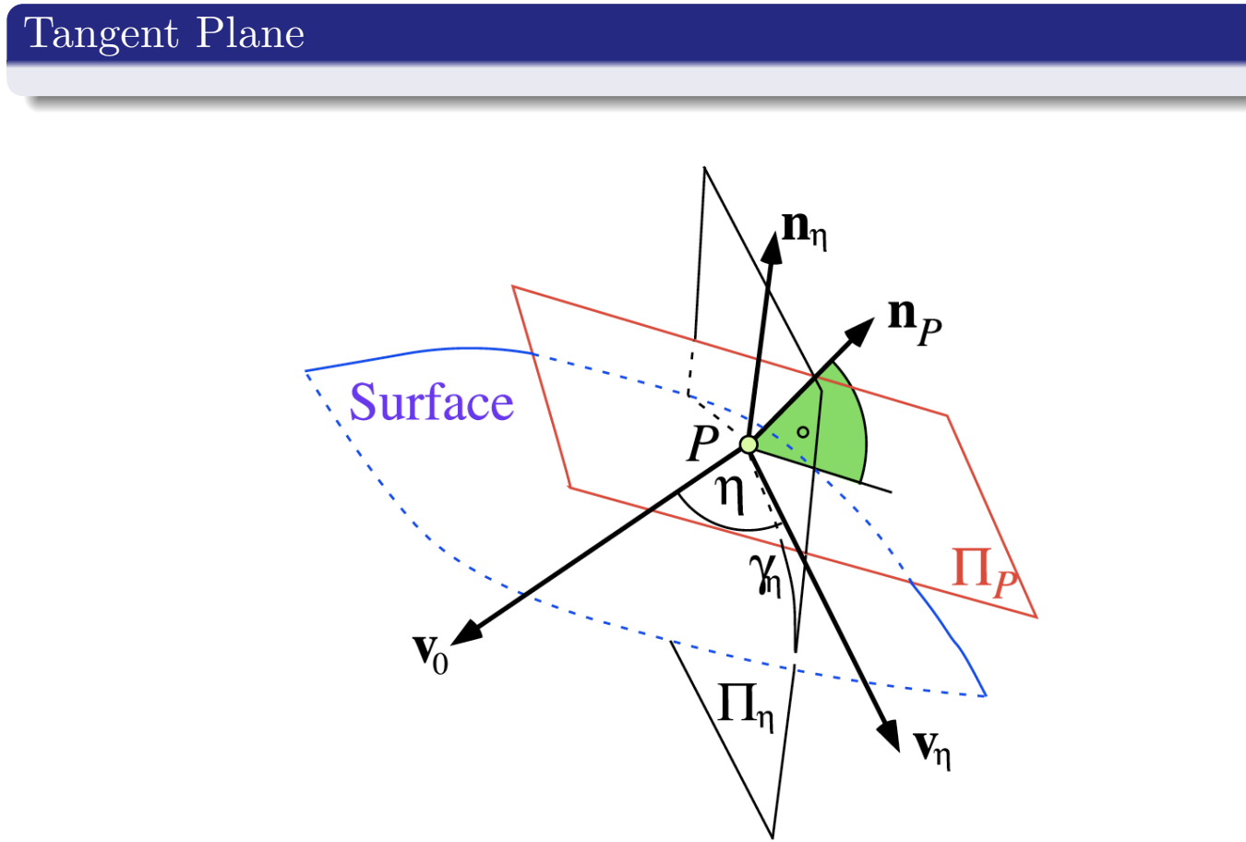

**ChatGPT said:**

ChatGPT

这张图展示了一个三维曲面在某一点 PPP 处的**切平面（Tangent Plane）**的几何关系。以下是对图中各部分的解释：

**1. Surface（曲面）**

* 蓝色曲线表示三维空间中的曲面。曲面上的每一个点都可以用三个坐标 (X,Y,Z)(X, Y, Z)(X,Y,Z) 来表示。
* 点 PPP 是曲面上的一个特定点，在这个点上我们会讨论切平面。

**2. 切平面 ΠP\Pi_PΠP​**

* 红色平面表示曲面在点 PPP 处的切平面。切平面是与曲面在该点 PPP 上的瞬时接触的平面，并与曲面在这个点的“坡度”相一致。
* 切平面与曲面相交于点 PPP，并且在点 PPP 附近的曲面和切平面非常接近。

**3. 法向量 nP\mathbf{n}_PnP​**

* nP\mathbf{n}_PnP​ 是切平面的法向量。法向量垂直于切平面，表示切平面的方向。
* 在图中，nP\mathbf{n}_PnP​ 以黑色箭头表示，指向从点 PPP 处的垂直方向。

**4. 其他向量和平面**

* **v0\mathbf{v}_0v0​**: 可能表示曲面上某一条曲线的切向量，与曲面的切线相对应。
* **vη\mathbf{v}_\etavη​**: 表示另外一个方向上的切向量。
* **γη\gamma_\etaγη​**: 表示某个方向的变化率，可能用于定义曲线的曲率。
* **Πη\Pi_\etaΠη​**: 另一个切平面，与 nη\mathbf{n}_\etanη​ 垂直。

**5. 角度表示**

* 图中绿色的区域可能表示法向量之间的夹角，表示两个方向之间的相对变化。

**总结**

* 图示描述了三维曲面在某一点 PPP 处的切平面和相关的法向量。切平面是曲面在某点附近的局部线性近似，法向量表示了切平面的方向。
* 这些概念在微分几何、曲面分析以及计算机图形学中有广泛的应用，特别是在理解曲面形状、光照计算和碰撞检测等领域。

4o

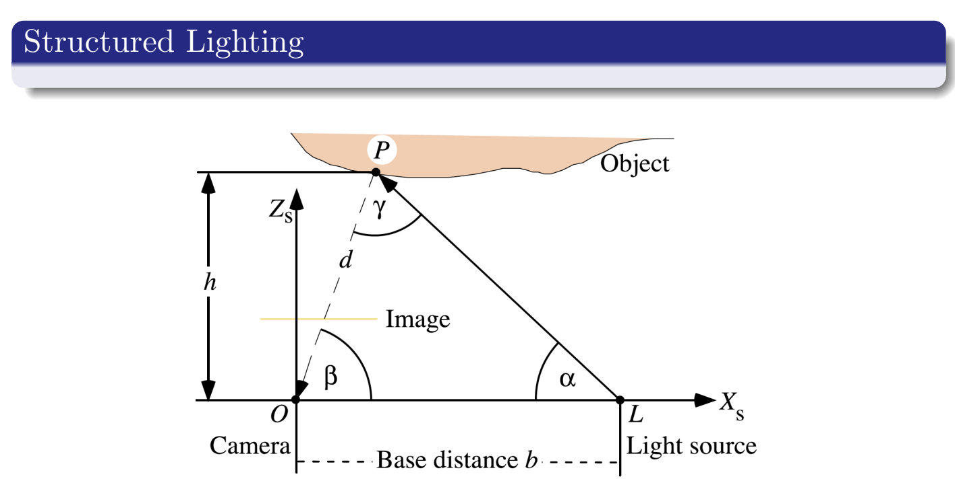

**ChatGPT said:**

ChatGPT

这张图展示了**结构光（Structured Lighting）**的几何配置，用于通过投影光源和摄像机之间的三角测量来测量物体表面的三维形状。下面是对图中各部分的详细解释：

**1. 摄像机（Camera）和光源（Light Source）**

* **O**：表示摄像机的位置。
* **L**：表示光源的位置，光源向物体投射出结构化的光线（例如激光线或光栅）。

**2. 物体表面（Object Surface）和测量点（Point P）**

* **P**：物体表面上的一点，是结构光线照射到物体表面后形成的光点。我们想要通过测量 P 点的位置来了解物体表面的形状。
* **Object**：物体的表面，在这个表面上光源会投射出特定的光图案。

**3. 关键距离和角度**

* **Base distance bbb**：表示光源 LLL 和摄像机 OOO 之间的固定基线距离。
* **hhh**：表示摄像机 OOO 到光点 PPP 在 ZZZ 轴方向上的高度。
* **ZsZ_sZs​**：表示点 PPP 的深度，即 PPP 到摄像机的距离。
* **ddd**：表示光源 LLL 和光点 PPP 之间的距离。
* **α,β,γ\alpha, \beta, \gammaα,β,γ**：分别是与光源、摄像机和光点相关的角度。
  + α\alphaα 是光源 LLL 与物体 PPP 之间的角度。
  + β\betaβ 是摄像机 OOO 与物体 PPP 之间的角度。
  + γ\gammaγ 是光线 LPLPLP 和摄像机到物体光点的连线 OPOPOP 之间的夹角。

**4. 测量原理**

* **三角测量**：通过已知的基线距离 bbb 和角度 α\alphaα 与 β\betaβ，可以利用三角测量法计算出光点 PPP 的三维坐标。
  + 通过测量 γ\gammaγ 角度和已知的 bbb 和 hhh 的值，可以利用三角关系推导出光点 PPP 的深度 ZsZ_sZs​ 和 ddd 的距离。

**5. 应用**

* 这种结构光的方法通常用于工业测量、三维建模和表面检测。光源投射的结构光图案在物体表面形成变形，通过摄像机捕捉这些变形的图案，结合已知的几何关系计算出物体表面的三维形状。

**总结**

图中展示的几何配置用于解释结构光技术如何通过摄像机和光源的相对位置及角度来测量物体表面的三维信息。通过基于三角测量的方式，可以精确地恢复出物体表面的形状。

2/2

4o

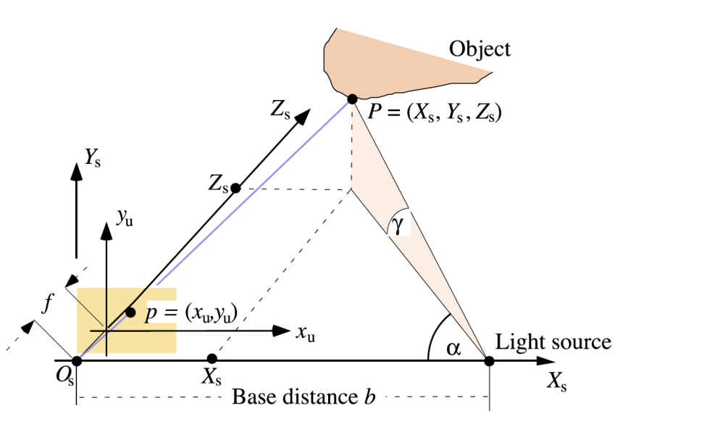

**ChatGPT said:**

ChatGPT

这张图进一步展示了**结构光（Structured Lighting）**系统中通过光源和摄像机之间的三角测量来确定物体表面点的位置。图中包含了几何关系和相关参数的标注。以下是对图中元素的详细解释：

**1. 坐标系与投影点**

* **OsO_sOs​**: 表示摄像机的光心位置，通常作为坐标系的原点。
* **p=(xu,yu)p = (x_u, y_u)p=(xu​,yu​)**: 是物体表面点 PPP 在图像平面上的投影位置。
  + **xux_uxu​** 和 **yuy_uyu​** 分别表示图像平面上的水平和垂直坐标。
* **fff**: 表示摄像机的焦距，决定了图像平面的相对位置。
* **ZsZ_sZs​**: 是点 PPP 到摄像机 OsO_sOs​ 的距离，即深度。

**2. 物体表面点 PPP**

* **P=(Xs,Ys,Zs)P = (X_s, Y_s, Z_s)P=(Xs​,Ys​,Zs​)**: 是我们要测量的物体表面上的点，具有三维坐标。
* **Xs,Ys,ZsX_s, Y_s, Z_sXs​,Ys​,Zs​**: 分别是点 PPP 在 X,Y,ZX, Y, ZX,Y,Z 方向上的坐标。

**3. 光源与基线**

* **Light source**: 表示结构光系统中的光源位置，通常位于一个固定位置。
* **Base distance bbb**: 是光源与摄像机之间的固定距离（基线），它是进行三角测量的关键参数。

**4. 角度**

* **α\alphaα**: 是光源与物体表面点 PPP 之间的夹角。
* **γ\gammaγ**: 是摄像机视线与物体表面点 PPP 之间的夹角。
* 这些角度对于通过三角测量来计算物体表面点的深度 ZsZ_sZs​ 非常重要。

**5. 测量原理**

* 在结构光系统中，光源会投射出光线，照射到物体表面，摄像机捕捉到光线在物体表面形成的图像。
* 通过已知的光源与摄像机之间的基线距离 bbb，以及从图像中测量得到的角度 α\alphaα 和 γ\gammaγ，可以通过几何三角测量法计算出物体表面点 PPP 的三维坐标 (Xs,Ys,Zs)(X_s, Y_s, Z_s)(Xs​,Ys​,Zs​)。

**6. 应用**

* 这种结构光方法用于工业测量、三维建模、自动化检测和机器人导航等场景中，可以精确地恢复物体表面的三维信息。

**总结**

图中详细展示了结构光测量系统的几何关系，通过光源和摄像机的位置及角度，利用三角测量法来计算物体表面的三维位置。关键参数包括基线距离 bbb、焦距 fff、投影点 ppp 的坐标，以及角度 α\alphaα 和 γ\gammaγ。

4o

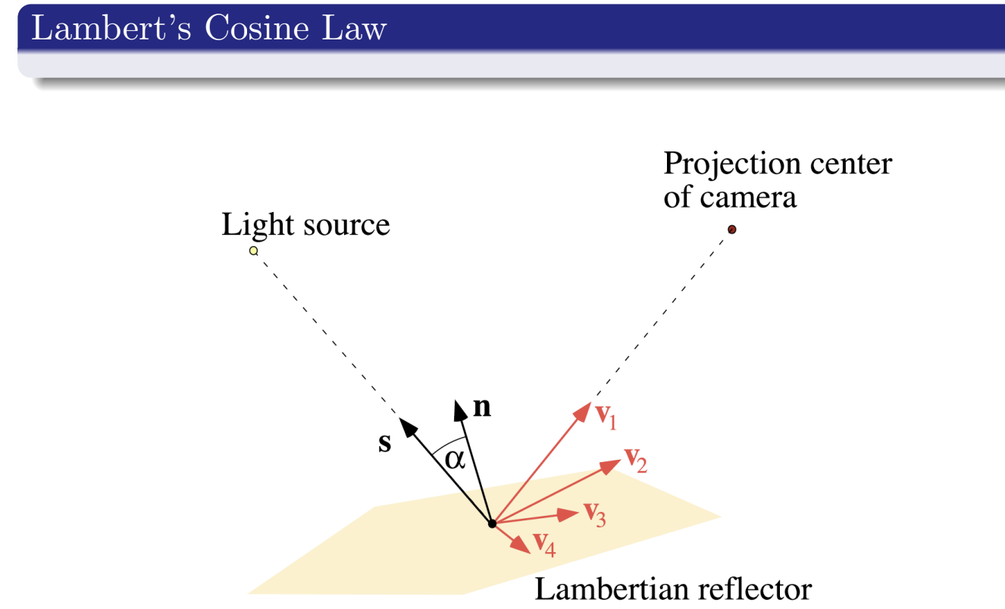

**ChatGPT said:**

ChatGPT

这张图展示了与**朗伯余弦定律（Lambert's Cosine Law）**相关的几何关系。以下是图中各个元素的详细解释：

**1. 光源（Light Source）**

* 图中左侧的点表示光源的位置，光线从这个点发出并照射到表面上的某一点。

**2. 表面点（Lambertian Reflector）**

* **P**: 是表面上的一个点，也是光线照射到的地方。
* **n**: 是该点的法向量，垂直于表面。法向量表示了该表面在该点处的“方向”。
* 该表面被假设为**朗伯表面（Lambertian Reflector）**，即一个理想的漫反射表面，符合朗伯余弦定律。

**3. 入射光线（s）和法向量（n）之间的夹角 α\alphaα**

* **s**: 表示从光源到点 P 的入射光方向。
* **α\alphaα**: 是入射光线 sss 和法向量 nnn 之间的夹角。朗伯余弦定律指出，表面在点 P 处的亮度与 cos⁡(α)\cos(\alpha)cos(α) 成正比。

**4. 摄像机的投影中心（Projection Center of Camera）**

* 图中右侧的点表示摄像机的投影中心，代表摄像机的位置。
* 摄像机从这个位置观察到表面上的点 P。

**5. 反射方向（v1, v2, v3, v4）**

* **v1, v2, v3, v4**: 表示从点 P 出发的不同反射方向。对于朗伯表面，光线会均匀地向各个方向漫反射。
* 这意味着表面上的点 P 会向各个方向均匀地反射光线，而反射光的强度与入射角的余弦值有关。

**6. 朗伯余弦定律**

* 朗伯余弦定律表明，对于理想的漫反射表面，光的反射强度与光线入射方向和表面法向量之间的夹角 α\alphaα 的余弦成正比。即： I=I0⋅cos⁡(α)I = I_0 \cdot \cos(\alpha)I=I0​⋅cos(α) 其中 I0I_0I0​ 是入射光强度，III 是反射光强度。

**总结**

这张图展示了一个朗伯表面上的点 P 与光源和摄像机之间的几何关系，特别是法向量、入射光线、反射光线和摄像机之间的相对位置。朗伯余弦定律帮助我们理解这种表面如何漫反射光线，并且光的强度如何随着入射角的变化而变化。

4o

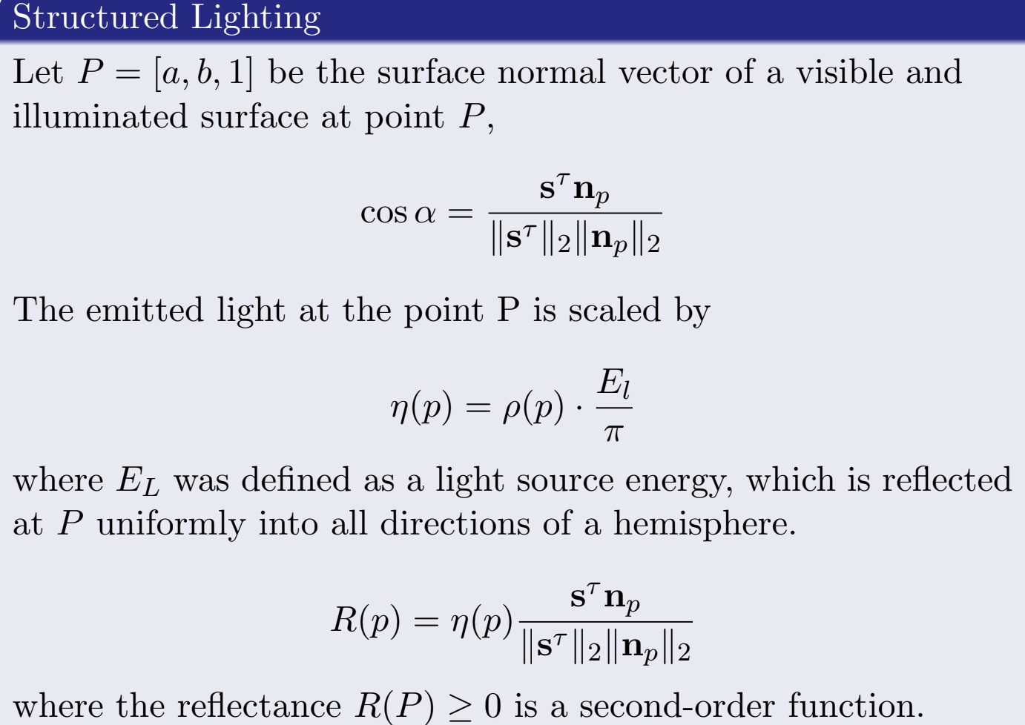

**ChatGPT said:**

ChatGPT

这张图描述了在**结构光（Structured Lighting）**条件下，一个表面点 PPP 的反射光的计算。以下是公式的逐步解释：

**1. 法向量 np\mathbf{n}_pnp​**

* P=[a,b,1]P = [a, b, 1]P=[a,b,1] 表示的是表面点 PPP 的法向量 np\mathbf{n}_pnp​。法向量通常描述了表面在某一点的方向性。

**2. 余弦定律（Cosine of Angle α\alphaα）**

* cos⁡α=s⊤np∥s⊤∥2∥np∥2\cos \alpha = \frac{\mathbf{s}^\top \mathbf{n}_p}{\|\mathbf{s}^\top\|_2 \|\mathbf{n}_p\|_2}cosα=∥s⊤∥2​∥np​∥2​s⊤np​​
* 这个公式用于计算入射光线 s\mathbf{s}s 和表面法向量 np\mathbf{n}_pnp​ 之间的夹角 α\alphaα 的余弦值。
* 公式中的 s⊤np\mathbf{s}^\top \mathbf{n}_ps⊤np​ 是向量 s\mathbf{s}s 和 np\mathbf{n}_pnp​ 的点积，而 ∥s⊤∥2\|\mathbf{s}^\top\|_2∥s⊤∥2​ 和 ∥np∥2\|\mathbf{n}_p\|_2∥np​∥2​ 分别是这些向量的欧几里得范数（即向量的长度）。

**3. 发射光强度 η(p)\eta(p)η(p)**

* η(p)=ρ(p)⋅ELπ\eta(p) = \rho(p) \cdot \frac{E_L}{\pi}η(p)=ρ(p)⋅πEL​​
* 公式表明点 PPP 的发射光强度 η(p)\eta(p)η(p) 是由反射率 ρ(p)\rho(p)ρ(p) 以及光源的能量 ELE_LEL​ 确定的，光源能量 ELE_LEL​ 被均匀反射到一个半球的所有方向。
* ELπ\frac{E_L}{\pi}πEL​​ 表示在各个方向上均匀分布的能量密度。

**4. 反射率 R(p)R(p)R(p)**

* R(p)=η(p)⋅s⊤np∥s⊤∥2∥np∥2R(p) = \eta(p) \cdot \frac{\mathbf{s}^\top \mathbf{n}_p}{\|\mathbf{s}^\top\|_2 \|\mathbf{n}_p\|_2}R(p)=η(p)⋅∥s⊤∥2​∥np​∥2​s⊤np​​
* 反射率 R(p)R(p)R(p) 是反射光强度 η(p)\eta(p)η(p) 乘以入射光方向和法向量之间的余弦值。
* 这个公式反映了反射光的强度如何随着入射角的变化而变化，遵循朗伯余弦定律。

**5. 二次函数**

* 反射率 R(p)≥0R(p) \geq 0R(p)≥0 是一个二次函数。意思是这个公式产生的反射率 R(p)R(p)R(p) 不会为负值，并且可以用二次曲线来描述光强度的变化。

**总结**

通过这些公式，可以计算出在结构光条件下，表面点 PPP 的反射光强度。关键因素包括入射光与表面法向量的夹角、表面的反射率，以及光源的强度。这些计算在光学测量、三维重建和计算机视觉中非常重要。

4o

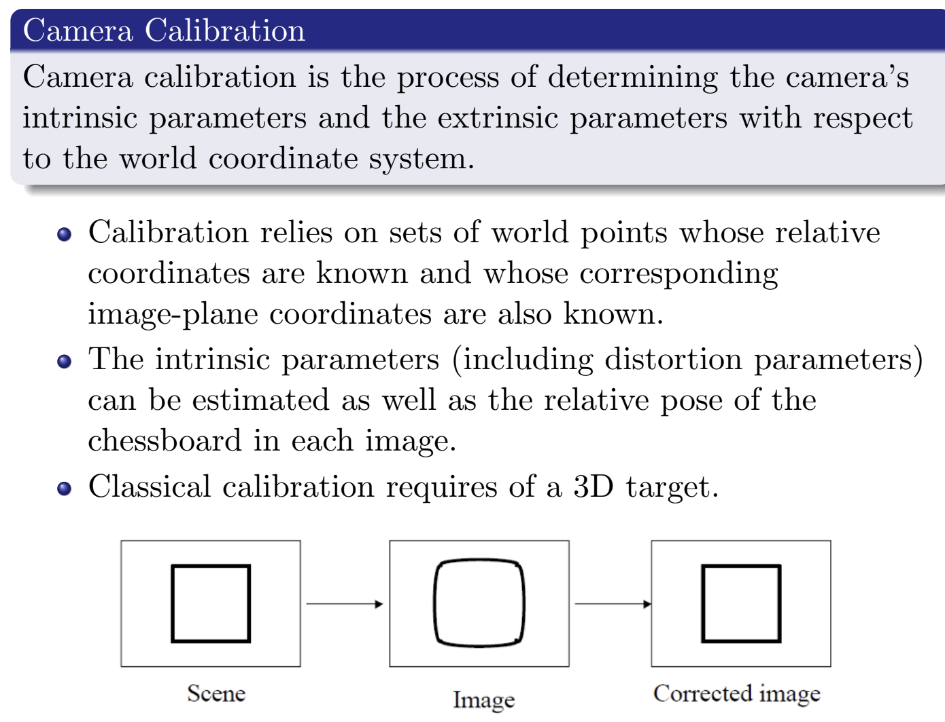

**ChatGPT said:**

ChatGPT

这张图解释了**相机标定（Camera Calibration）**的概念和过程。以下是主要内容的中文解释：

**相机标定的定义**

* **相机标定**是确定相机的**内参**（intrinsic parameters）和**外参**（extrinsic parameters）相对于世界坐标系的位置和方向的过程。
* 内参包括相机的焦距、光心位置和镜头的畸变系数，这些参数描述了相机自身的光学特性。
* 外参描述了相机在世界坐标系中的位置和方向（姿态）。

**标定过程的关键点**

* 标定依赖于一组世界坐标系下的已知点（这些点的相对坐标已知），并且这些点在图像平面上的对应坐标也是已知的。
* 通过这些已知点，可以估计出相机的内参（包括畸变参数）以及每张图像中棋盘格的相对姿态。

**经典的标定方法**

* 经典的标定方法通常需要一个3D标定目标，比如一个具有已知尺寸和布局的棋盘格（正如图中的场景）。

**图中示例的解释**

* 左侧的“Scene”展示了真实世界中的场景。
* 中间的“Image”展示了经过相机拍摄后，由于镜头畸变等原因，图像中出现了变形的效果。
* 右侧的“Corrected image”展示了经过标定和校正后，恢复为正常形状的图像。

通过相机标定，能够校正图像中的畸变，使得相机能够准确地反映真实世界中的几何关系，这对于计算机视觉应用来说是非常重要的步骤。

4o

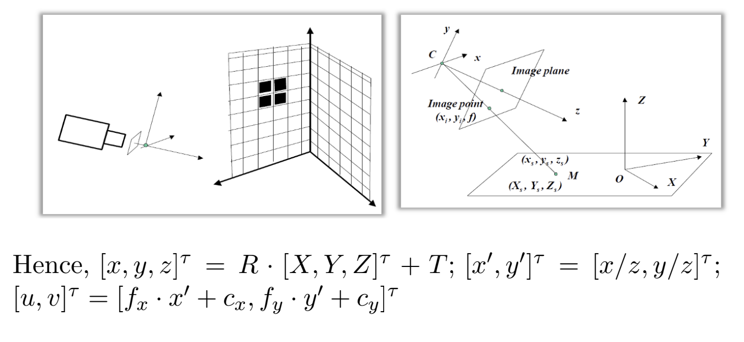

**ChatGPT said:**

ChatGPT

这张图描述了相机的几何投影过程，涉及从三维世界坐标系到图像平面坐标系的转换。以下是主要内容的中文解释：

**图示的三部分：**

1. **左侧图：**
   * 表示一个相机和一个三维世界坐标系，其中相机正在拍摄一个三维场景。这个场景可能是一个有标记的棋盘格，用于相机标定。
2. **中间图：**
   * 显示了三维场景中一个点在投影到二维图像平面上的过程。
   * 世界坐标系中的一个点 [X,Y,Z][X, Y, Z][X,Y,Z] 经过旋转矩阵 RRR 和平移向量 TTT 转换为相机坐标系中的点 [x,y,z][x, y, z][x,y,z]。
3. **右侧图：**
   * 进一步描述了从相机坐标系到图像平面的投影过程。
   * 相机坐标系中的点 [x,y,z][x, y, z][x,y,z] 被投影到图像平面上，得到图像平面上的坐标 (x′,y′)(x', y')(x′,y′)，之后再通过相机的内参（包括焦距和主点坐标）转换为像素坐标 [u,v][u, v][u,v]。

**公式解释：**

1. **世界坐标到相机坐标：**
   * [x,y,z]T=R⋅[X,Y,Z]T+T[x, y, z]^T = R \cdot [X, Y, Z]^T + T[x,y,z]T=R⋅[X,Y,Z]T+T
   * 这是将世界坐标系中的点 [X,Y,Z][X, Y, Z][X,Y,Z] 通过旋转矩阵 RRR 和平移向量 TTT 转换到相机坐标系中的点 [x,y,z][x, y, z][x,y,z]。
2. **相机坐标到图像平面坐标：**
   * [x′,y′]T=[x/z,y/z]T[x', y']^T = [x/z, y/z]^T[x′,y′]T=[x/z,y/z]T
   * 这是将相机坐标系中的点通过透视投影转换到图像平面上的过程。
3. **图像平面坐标到像素坐标：**
   * [u,v]T=[fx⋅x′+cx,fy⋅y′+cy]T[u, v]^T = [f_x \cdot x' + c_x, f_y \cdot y' + c_y]^T[u,v]T=[fx​⋅x′+cx​,fy​⋅y′+cy​]T
   * 最后，图像平面上的点再通过相机的焦距 fx,fyf_x, f_yfx​,fy​ 和主点坐标 cx,cyc_x, c_ycx​,cy​ 转换为图像的像素坐标 [u,v][u, v][u,v]。

这些转换步骤是相机成像过程的核心，涉及到如何将三维世界中的点精确地映射到二维图像中。

4o

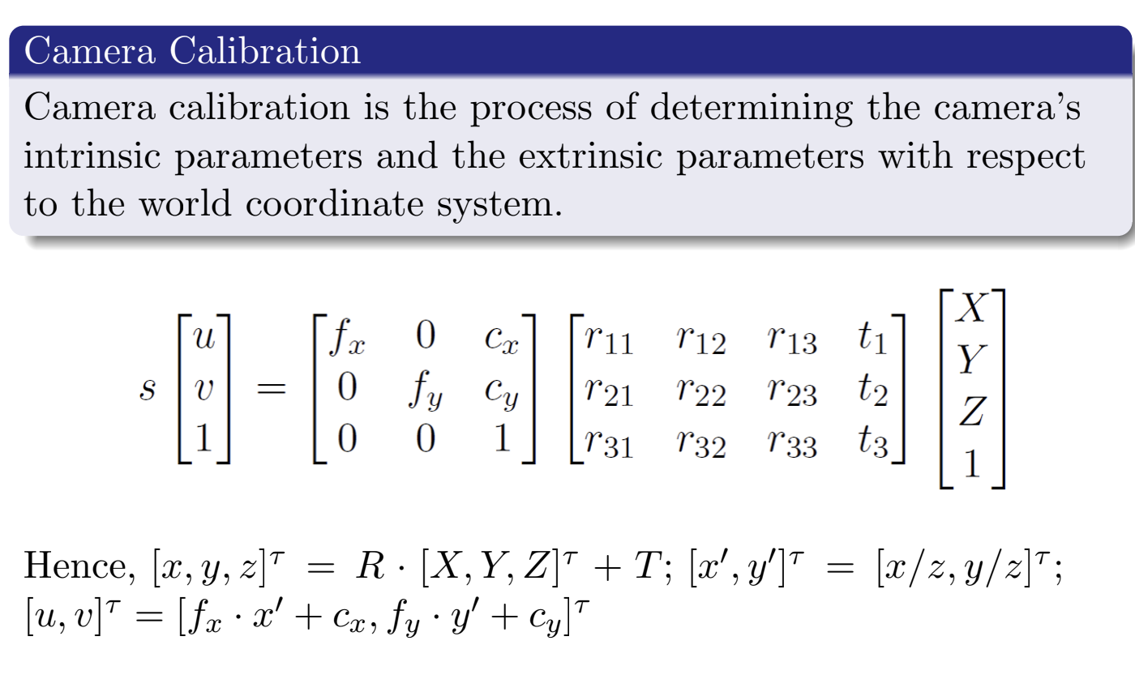

**ChatGPT said:**

ChatGPT

这张图展示了相机标定过程中使用的公式和矩阵表示。相机标定的目的是确定相机的内参和外参，内参描述相机的内部特性，而外参则描述相机相对于世界坐标系的姿态。以下是公式的具体解释：

**公式解释：**

1. **像素坐标 [u,v,1]T[u, v, 1]^T[u,v,1]T 的线性方程：**

s[uv1]=[fx0cx0fycy001][r11r12r13t1r21r22r23t2r31r32r33t3][XYZ1]s \begin{bmatrix} u \\ v \\ 1 \end{bmatrix} = \begin{bmatrix} f_x & 0 & c_x \\ 0 & f_y & c_y \\ 0 & 0 & 1 \end{bmatrix} \begin{bmatrix} r_{11} & r_{12} & r_{13} & t_1 \\ r_{21} & r_{22} & r_{23} & t_2 \\ r_{31} & r_{32} & r_{33} & t_3 \end{bmatrix} \begin{bmatrix} X \\ Y \\ Z \\ 1 \end{bmatrix}s​uv1​​=​fx​00​0fy​0​cx​cy​1​​​r11​r21​r31​​r12​r22​r32​​r13​r23​r33​​t1​t2​t3​​​​XYZ1​​

* + **左边的矩阵 [u,v,1]T[u, v, 1]^T[u,v,1]T**：表示图像平面上的像素坐标。
  + **缩放因子 sss**：表示相机投影过程中的比例因子。
  + **第一矩阵**：是相机的内参矩阵，包含焦距 fx,fyf_x, f_yfx​,fy​ 以及主点坐标 cx,cyc_x, c_ycx​,cy​。
  + **第二矩阵**：是相机的外参矩阵，包含旋转矩阵 RRR 和平移向量 TTT，它将世界坐标系的点 [X,Y,Z]T[X, Y, Z]^T[X,Y,Z]T 转换到相机坐标系。
  + **最后的向量**：表示世界坐标系中三维点的齐次坐标 [X,Y,Z,1]T[X, Y, Z, 1]^T[X,Y,Z,1]T。

1. **变换过程：**
   * 首先，世界坐标系中的点 [X,Y,Z]T[X, Y, Z]^T[X,Y,Z]T 通过旋转矩阵和平移向量转换为相机坐标系中的点 [x,y,z]T[x, y, z]^T[x,y,z]T。
   * 然后，通过透视投影将相机坐标系中的三维点投影到二维图像平面上，得到 [x′,y′]T=[x/z,y/z]T[x', y']^T = [x/z, y/z]^T[x′,y′]T=[x/z,y/z]T。
   * 最后，通过相机内参矩阵，将图像平面上的坐标转换为图像的像素坐标 [u,v]T[u, v]^T[u,v]T。

**总结：**

相机标定的过程通过确定内参矩阵和外参矩阵，使得能够将三维空间中的点准确地映射到二维图像中的像素点上。这一过程在计算机视觉中非常重要，尤其是在涉及到3D重建、立体视觉和姿态估计等应用时。

4o

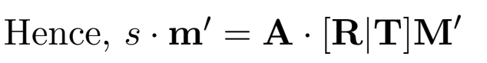

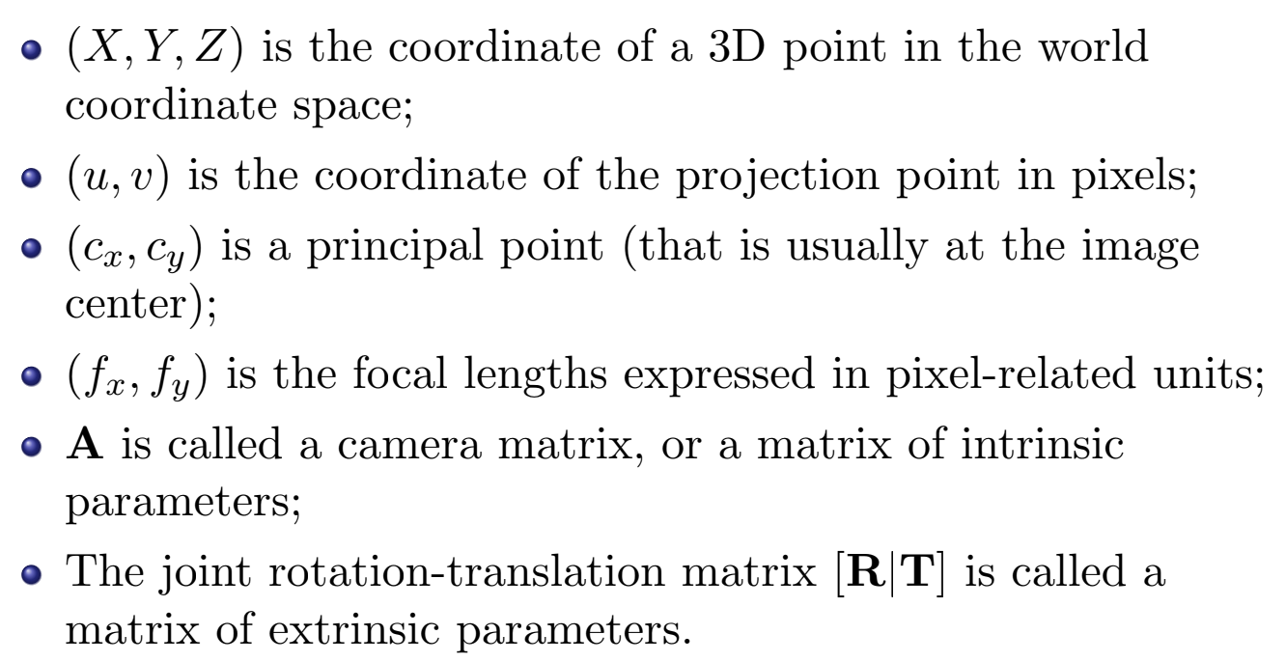

**ChatGPT said:**

ChatGPT

这两张图展示了摄像机标定和图像点到三维点之间的几何关系。

* 在上图中，公式 s⋅m′=A⋅[R∣T]⋅M′s \cdot \mathbf{m'} = \mathbf{A} \cdot [\mathbf{R}|\mathbf{T}] \cdot \mathbf{M'}s⋅m′=A⋅[R∣T]⋅M′ 表示的是图像点的坐标 m′\mathbf{m'}m′ 与三维空间点 M′\mathbf{M'}M′ 之间的关系。这里：
  + A\mathbf{A}A 是摄像机的内参数矩阵，包含了焦距和主点坐标；
  + R\mathbf{R}R 和 T\mathbf{T}T 分别是旋转矩阵和平移向量，构成了外参数矩阵，将三维点从世界坐标系转换到摄像机坐标系；
  + sss 是比例因子，用于将三维坐标归一化为齐次坐标；
  + m′\mathbf{m'}m′ 是图像平面上的像素坐标。
* 下图进一步解释了这些参数的定义和作用：
  + (X,Y,Z)(X, Y, Z)(X,Y,Z) 是世界坐标系中的三维点的坐标；
  + (u,v)(u, v)(u,v) 是图像平面上的像素坐标；
  + (cx,cy)(c_x, c_y)(cx​,cy​) 是主点坐标，通常在图像中心；
  + (fx,fy)(f_x, f_y)(fx​,fy​) 是以像素为单位的焦距；
  + A\mathbf{A}A 是摄像机矩阵（内参数矩阵），
  + [R∣T][\mathbf{R}|\mathbf{T}][R∣T] 是外参数矩阵（旋转和平移）。

这些公式和概念的作用是为了通过摄像机内外参数来理解和计算三维空间点在图像中的投影位置，通常在计算机视觉和图像处理领域中应用，比如在多视图几何、结构光、立体匹配等领域。

如果有更具体的问题或需要更深入的解释，欢迎继续提问！

4o

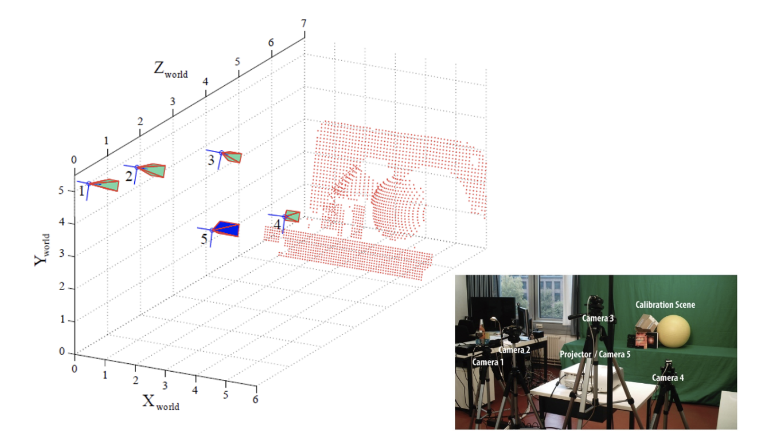

**ChatGPT said:**

ChatGPT

这张图展示了一个摄像机标定的实验场景和相应的三维空间表示。在三维空间图中，可以看到多个摄像机的位置和它们的视锥（表示它们的视场）。右下角的照片则展示了实际的摄像机布置情况，包括了多个摄像机和一个用于标定的校准场景。

在三维图中：

* 每个摄像机的位置和方向都通过一个带有视锥的坐标系来表示，视锥代表了摄像机的视场。
* 红色的点云表示了校准场景中的三维点，这些点通常是通过投影或其它标定方式在图像中被检测并且反推到三维空间中的。

右下角的照片中：

* 显示了五个摄像机的实际位置，每个摄像机都指向一个校准场景。校准场景通常包括一个已知的三维结构，例如棋盘格图案或其他已知形状的物体。
* 投影仪和第五个摄像机可能用于结构光标定或其它需要主动光源的标定方法。

这个场景展示了多摄像机系统的标定过程，通常用于三维重建、立体视觉或计算机视觉中的多视角合成。通过对所有摄像机进行标定，可以确定每个摄像机在世界坐标系中的精确位置和朝向，并且通过匹配多视角图像中的点，可以实现三维重建或其它空间测量。

如果你有特定的疑问或需要更详细的解释，欢迎继续提问。

4o

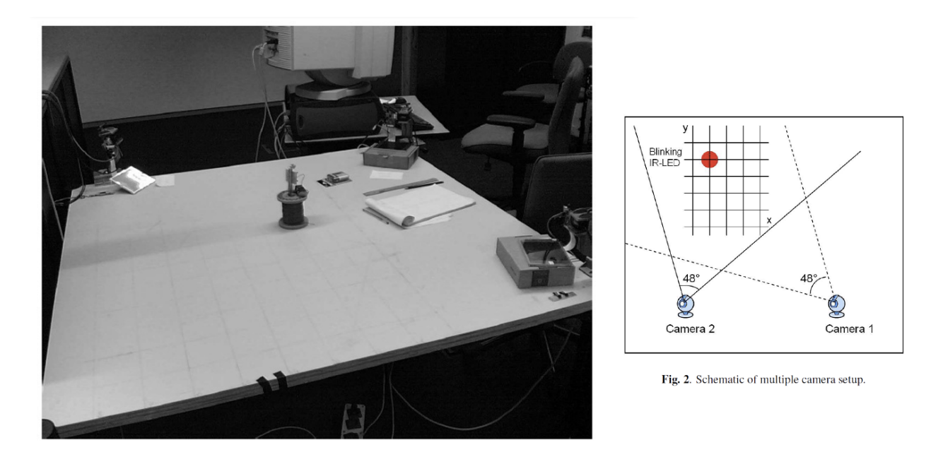

**ChatGPT said:**

ChatGPT

这张图展示了一个多摄像机设置的实验环境。左边的照片显示了一个实际的实验场景，右边的插图提供了该实验场景的简化示意图。

**左边的照片：**

* 照片中可以看到一个标记有网格的平面，这可能是用于标定的参考面。
* 桌面上放置了几个设备，其中可能包括摄像机或其他传感器。

**右边的示意图：**

* 右边的示意图展示了两个摄像机的视野，它们以48°的角度指向一个有闪烁红外LED（IR-LED）的点。
* 示意图中的网格可能对应于左侧照片中桌面上的网格，这有助于在实际实验中准确定位物体。
* 红外LED标记的点可能是为了便于两个摄像机同时跟踪同一个目标点，从而进行三维重建或其他计算机视觉任务。

通过这个设置，可以获取两台摄像机的图像，进而通过立体视觉技术来估算空间中目标点的位置。这种多摄像机设置在机器人、三维重建、运动捕捉等领域应用广泛。

4o

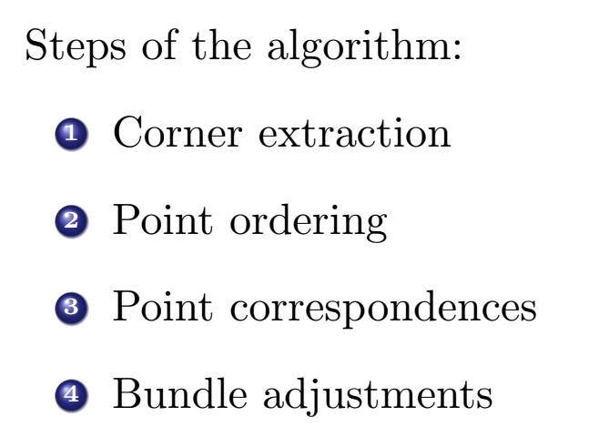

**ChatGPT said:**

ChatGPT

这张图展示了一个算法的四个步骤，具体如下：

1. **Corner extraction（角点提取）**：这是算法的第一步，通常指的是从图像中检测并提取特征点或角点。这些角点通常是图像中变化比较大的点，例如棋盘格的角或建筑物的角。这一步对于立体视觉、图像配准等任务至关重要，因为这些角点往往是匹配两个或多个图像的关键点。
2. **Point ordering（点排序）**：在提取出角点之后，需要对这些点进行排序，以确保它们在后续步骤中可以被正确匹配或处理。这一步可以通过不同的方法实现，例如根据角点在图像中的位置（如从左到右、从上到下）进行排序。
3. **Point correspondences（点对应）**：这是关键的一步，即在多张图像之间找到对应的角点。例如，在立体视觉中，找到在两幅图像中对应的角点是计算物体三维坐标的基础。
4. **Bundle adjustments（束调整）**：这一步通常用于优化通过多个视角（多张图像）重建的三维点的坐标。束调整是一种非线性优化技术，用来同时调整所有视角下的投影点，以最小化重投影误差。这在计算机视觉和摄影测量中非常重要。

这些步骤通常在立体视觉、图像配准和三维重建等任务中使用，通过逐步处理图像中的特征点，最终实现精确的图像配准和三维重建。